Načrt aktivnosti za zmanjševanje vpliva obremenitev na kakovost vode v Blejskem jezeru

Podpisnik: Andrej Vizjak Izdajatelj: SI-PASS-CA
Številka certifikata: 00E49429A30000000 Potek veljavnosti: 22. 12. 2025
Čas podpisa: 10. 03. 2021 18:37 Št. dok.: 355-76/2020-2550-16

REPUBLIKA SLOVENIJA
MINISTRSTVO ZA OKOLJE IN PROSTOR

Dunajska cesta 48, 1000 Ljubljana

Načrt aktivnosti za zmanjševanje vpliva obremenitev na kakovost vode v Blejskem jezeru

mag. Andrej Vizjak MINISTER

Ljubljana, marec 2021
POTRJEN 1

REPUBLIKA SLOVENIJA
MINISTRSTVO ZA OKOLJE IN PROSTOR

Pristojen organ:

Ime: Ministrstvo za okolje in prostor (MOP)

Naslov: Dunajska 48
SI-1000 Ljubljana Slovenija

Koda države članice: SI

Spletna stran: https://www.gov.si/drzavni-organi/ministrstva/ministrstvo-za- okolje-in-prostor/

Kontaktni naslov: Ministrstvo za okolje in prostor
Dunajska 48
SI-1000 Ljubljana Slovenija
e-pošta: gp.mop@gov.si

KAZALO

KAZALO 3
- UVOD IN IZHODIŠČA 5
  - Uvod 5
  - Izhodišča 5
  - Sodelovanje javnosti 6
- PREGLED ZAKONODAJE IN IZDANIH UPRAVNIH AKTOV 6
  - Splošni predpisi za področje voda 6
    - Vodna direktiva 6
    - Zakon o vodah 6
  - Predpisi, ki določajo ureditev odvajanja in čiščenja odpadne vode 8
    - Direktiva o čiščenju komunalne odpadne vode 8
    - Zakon o varstvu okolja 8
    - Uredba o odvajanju in čiščenju komunalne odpadne vode 8
    - Uredba o emisiji snovi in toplote pri odvajanju odpadnih voda v vode in javno kanalizacijo 9
    - Uredba o emisiji snovi pri odvajanju padavinske vode z javnih cest 9
    - Pravilnik o občutljivih območjih 9
    - Operativni program odvajanja in čiščenja komunalne odpadne vode 9
  - Drugi predpisi 10
    - Zakon o lokalni samoupravi 10
    - Zakon o ohranjanju narave (ZON) 10
    - Pravilnik o določitvi in varstvu naravnih vrednot 10
  - Pregled izdanih vodnih dovoljenj na prispevnem območju Blejskega jezera 11
- OPIS GEOGRAFSKIH IN HIDROLOŠKIH ZNAČILNOSTI BLEJSKEGA JEZERA 15
  - Naravne značilnosti 15
  - Izvedeni ukrepi sanacije Blejskega jezera (Reoligotrofikacija Blejskega jezera) 18
  - Pregled ekološkega in kemijskega stanja Blejskega jezera 18
    - Podatki za obdobje januar 2019 – februar 2020 20
- OBREMENITVE BLEJSKEGA JEZERA IN POJEZERJA 23
  - Raba tal v pojezerju 23
  - Obremenitve 24
  - Glavni viri hranil 25
  - Drugi viri hranil in onesnaženja 26
- NALOGE MINISTRSTVA ZA OKOLJE IN PROSTOR (MOP) 26
  - Priprava Uredbe o varstvenem območju površinske vode za Blejsko jezero s prispevno površino 27
  - Priprava Uredbe o vodovarstvenih območjih za javno oskrbo s pitno vodo v občinah Bled in Gorje… 27
  - Ureditev plovbe na Blejskem jezeru 27
  - Pregled Uredbe o določitvi zunanje meje priobalnega zemljišča Blejskega jezera 27
  - Usklajevanje z drugimi resorji 28
- NALOGE DIREKCIJE REPUBLIKE SLOVENIJE ZA VODE (DRSV) 28
  - Novelacija obratovalnih pravilnikov sistema sanacije Blejskega jezera 28
  - Izvedba snemanja cevi natege Blejskega jezera in razvodnega cevovoda Radovne po jezeru 29
  - Nadgradnja in modernizacija odvzemnega objekta in dovodnega voda Radovne 29
  - Modernizacija hidravlične natege 30
- NALOGE AGENCIJE RS ZA OKOLJE (ARSO) 31
  - Izvajanje monitoringa stanja površinskih voda v skladu z Vodno direktivo 31
  - Izvajanje razširjenega monitoringa Blejskega jezera in pritokov 32
- NALOGE INŠPEKTORATA ZA OKOLJE IN PROSTOR (IRSOP) 32
  - Preveritev prijav v zvezi z onesnaževanjem Blejskega jezera in pritokov 32
- NALOGE, KI JIH MORA IZVESTI OBČINA BLED 33
  - Ureditev odvajanja in čiščenja komunalne odpadne vode v skladu z zakonodajo 34
    - Aglomeracije in roki za opremljanje 34
    - Kanalizacijski sistem na Bledu 34
    - Komunalna čistilna naprava Bled 37
    - Investicijski načrti Občine Bled 38
  - Raba prostora 39
  - Urejanja obale 41
  - Prepovedi na občinskem nivoju 43
  - Nadzor 43
- IZVEDENI UKREPI IN PROJEKTI OBČINE BLED 44
  - Nadgradnja kanalizacijskega sistema 44
  - Drugi ukrepi 45
- VIRI IN LITERATURA 46

UVOD IN IZHODIŠČA

Uvod

Vlada Republike Slovenije je s Sklepom št. 355500-1/2016/5, z dne 27.10.2016, sprejela Program ukrepov upravljanja voda za izvedbo ciljev, opredeljenih v nacionalnem programu in načrtih upravljanja voda na vodnih območjih. V Programu ukrepov so prikazani temeljni ukrepi, ki so potrebni za dosego ciljev v zvezi z varstvom, urejanjem in rabo voda. Temeljni ukrepi so zlasti ukrepi, ki se nanašajo na varstvo voda, ukrepi, ki se nanašajo na urejanje voda in ukrepi, ki se nanašajo na rabo voda. Program ukrepov vsebuje tudi dopolnilne ukrepe.
Načrt aktivnosti z namenom zmanjševanja vpliva obremenitev na kakovost vode v Blejskem jezeru je pripravljen za izvajanje dopolnilnega ukrepa Dopolnilni ukrep doseganja dobrega stanja 27 (DUDDS27) - Priprava predloga aktivnosti za vodna telesa v slabem stanju zaradi onesnaževanja voda. Dopolnilni ukrep je potreben zaradi doseganja dobrega stanja voda, nanaša pa se zlasti na sprejemanje dogovorov o zmanjšanju obremenjevanja voda. V ukrepu DUDDS27 je predvideno:
- Podrobnejša analiza značilnosti.
- Priprava predloga aktivnosti z namenom zmanjševanja vpliva obremenitev na kakovost voda.
- Priprava predloga stroškovno učinkovitih ukrepov za izboljšanje ekološkega stanja:
- Spisek možnih ukrepov.
- Časovni in izvedbeni načrt za posamezen ukrep.
- Ocena predvidenih učinkov ukrepov.
- Ocena predvidenih stroškov za izvedbo ukrepov.
- Izvedba aktivnosti.
Ukrepi, ki jih je potrebno izvesti za doseganje dobrega stanja Blejskega jezera, so razdeljeni na ukrepe, ki jih mora izvesti država in na ukrepe občine. Za načrt aktivnosti za zmanjševanje vpliva obremenitev na kakovost vode v Blejskem jezeru se pričakuje, da bo vzorčni primer dobrega sodelovanja med državo in lokalno skupnostjo na področju konkretnega primera upravljanja voda.
Za vodno telo Blejsko jezero je bilo na podlagi monitoringa in drugih podatkov ugotovljeno, da se obremenjenost s hranili povečuje, izmerjene vrednosti postajajo podobne vrednostim v 90. letih prejšnjega stoletja. Ob nadaljevanju trenda slabšanja merjenih parametrov okoljski cilji ne bodo doseženi, zato bo ministrstvo pregledalo in preučilo izdana dovoljenja in koncesije, pregledalo in prilagodilo programe monitoringa ter po potrebi predlagalo, da vlada sprejme dodatne ukrepe, vključno z določitvijo strožjih mejnih vrednosti za obremenjevanje.

Izhodišča

Stanje Blejskega jezera je odvisno predvsem od snovi, ki jih iz pojezerja prinašajo pritoki in padavinska voda, ki se steka v jezero. Značilnosti za pojezerje Blejskega jezera so velikost pojezerja, ki znaša skromnih 6,50 km2, gosta poseljenost in urbanizacija pojezerja, nedokončana ureditev kanalizacije, gost promet, intenzivna izraba obale, intenzivno kmetijstvo in močan pritisk ribičev. Le z razbremenitvijo pojezerja in z zmanjšanjem vnosa hranil je moč vplivati na izboljšanje stanje Blejskega jezera. Na ta način bo pritisk pojezerja na stanje Blejskega jezera zmanjšan, kar bo privedlo do izboljšanja. Za pojezerje Blejskega jezera je tako treba zagotoviti zmeren in sonaraven razvoj (skokovito naraščanje turizma, pritiske stopnjuje), ki ga je moč doseči s sanacijo kanalizacije,

renaturalizacijo obale in določitvijo namembnosti, ureditvijo prometnih obvoznic, zmerno urbanizacijo, sonaravnim kmetovanjem (polivanje gnojevke po kmetijskih površinah prispevne površine je izdaten vir hranil) in kontroliranim ribiškim upravljanjem, predvsem omejitev privabljanje rib z različnimi oblikami hrane, ki je sestavni del krapolova (ARSO ocene vnosa teh hranil beleži v tonah). Vsekakor je možno vse aktivnost za zmanjšanje vnosa hranil upoštevati tudi pri sprejemanju občinskih dokumentov.
Z dotokom Radovne in položitvijo natege so se umetno spremenile hidrološke značilnosti Blejskega jezera, zmanjšal se je zadrževalni čas vode v jezeru in kroženje vode v jezeru v času spomladanske in jesenske homotermije zajame celotno globinsko plast – hipolimnij, ki se pred sanacijo ni v celoti premešala. Posredno se je zaradi odvzema vode hidrološko spremenila tudi Radovna za zajetjem v Grabčah, Jezernica in Sava Bohinjka, kar po vodni direktivi (Directive of the European Parliament and of the Council 2000/60/EC), ki zahteva dobro ekološko stanje vseh vodnih teles, ni sprejemljivo. Dobro ekološko stanje le malo odstopa od naravnega izvirnega stanja, kjer človekovi vplivi še niso pustili večjih posledic v vodnem ekosistemu. Ocena ekološkega stanja vključuje poleg hidroloških, morfoloških in kemijskih analiz predvsem biološke analize, ker so vodni organizmi najboljši pokazatelji stanja okolja v katerem živijo. Če vodno telo ne doseže dobrega ekološkega stanja, so potrebni sanacijski ukrepi, oziroma so državam članicam EU naloženi penali. Glede na spremenjen hidrološki režim, ki odstopa od izvirnega-referenčnega stanja Blejsko jezero ne more doseči dobrega stanja, še zlasti ne, ker se obremenitve in pritiski na Blejsko jezero zaradi naraščajoče urbanizacije v zadnjem obdobju celo še stopnjujejo. Zato so v nadaljevanju predvideni ukrepi, saj je skrajni datum, ko mora VT Blejsko jezero doseči razred dobro stanje voda leto 2027.

Sodelovanje javnosti

Upravljanje z vodami ter z vodnimi in priobalnimi zemljišči med drugim temelji tudi na načelu sodelovanja javnosti, ki omogoča sodelovanje javnosti pri sprejemanju načrtov upravljanja z vodami. Glede na velik pomen Blejskega jezera za Slovenijo, je interes javnosti za stanje in ukrepe velik.
S sodelovanjem v okviru javne obravnave je širši javnosti omogočena neposredna vključenost v proces priprave načrta upravljanja voda. Obenem se izvaja osveščanje javnosti na način, da ob izpostavitvi posameznih problemov, z aktivnim sodelovanjem poiščejo ustrezne rešitve za sanacijo ugotovljenih problemov.

Načrt aktivnosti za zmanjševanje vpliva obremenitev na kakovost vode v Blejskem jezeru predstavlja implementacijo Programa ukrepov Načrta upravljanja voda za obdobje 2016-2021.Ministrstvo za okolje in prostor je že objavilo Delovni program za pripravo Načrta upravljanja voda na vodnem območju Donave za obdobje od 2022 – 2027. Vsa gradiva in nadaljnje informacije glede priprave NUV III bo ministrstvo objavljalo na spletnih straneh https://www.gov.si/ v okviru področja voda. V procesu sodelovanja z javnostmi pri pripravi NUV III in PU NUV lahko deležniki pripravljavcu načrta posredujejo pisne predloge, mnenja ali pobude, ki se nanašajo na vprašanja upravljanja voda preko e- pošte na: gp.mop@gov.si ali pisno na naslov: Ministrstvo za okolje in prostor, Dunajska c. 48, 1000 Ljubljana.

PREGLED ZAKONODAJE IN IZDANIH UPRAVNIH AKTOV

Splošni predpisi za področje voda

Vodna direktiva
Direktiva Evropskega parlamenta in Sveta 2000/60/ES z dne 23. oktobra 2000 o določitvi okvira za ukrepe Skupnosti na področju vodne politike. UL L 329, 22.12.2000.
Vodna direktiva določa okvir za varstvo celinskih površinskih voda, somornic, obalnega morja in podzemne vode.
Cilje Vodne direktive je doseganje dobrega stanja voda vodnih teles na območju Evropske skupnosti. Dobro stanje površinske vode je stanje vodnega telesa površinske vode, kadar sta njegovo ekološko stanje in njegovo kemijsko stanje najmanj dobri.
Vsaka država članica zagotovi za vsako vodno območje ali del mednarodnega vodnega območja na njenem ozemlju uvedbo programa ukrepov, da se dosežejo okoljski cilji.

Zakon o vodah
Zakon o vodah (ZV-1) (Uradni list RS, št. 67/02, 2/04 – ZZdrI-A, 41/04 – ZVO-1, 57/08, 57/12, 100/13, 40/14, 56/15 in 65/20)
Ureja upravljanje z morjem, celinskimi in podzemnimi vodami ter vodnimi in priobalnimi zemljišči. Upravljanje z vodami ter vodnimi in priobalnimi zemljišči obsega varstvo voda, urejanje voda in odločanje o rabi voda. Upravljanje z vodami in vodnimi ter priobalnimi zemljišči je v pristojnosti države, razen tistih nalog, za katere je po tem zakonu pristojna lokalna skupnost.
Vlada sprejme načrta upravljanja z vodami na vodnem območju Donave in Jadranskega morja. Za izvedbo ciljev, opredeljenih v nacionalnem programu in načrtih upravljanja voda na vodnih območjih, vlada sprejme program ukrepov. V programu ukrepov se prikažejo temeljni ukrepi, ki so potrebni za dosego ciljev v zvezi z varstvom, urejanjem in rabo voda. Program ukrepov lahko vsebuje tudi dopolnilne ukrepe, če so potrebni zaradi doseganja dobrega stanja voda, nanašajo pa se zlasti na sprejemanje dogovorov o zmanjšanju obremenjevanja voda, na spodbujanje smotrne rabe voda ter na izobraževanje in na raziskovanje vprašanj, ki se nanašajo na varstvo voda. Če se na podlagi monitoringa ali drugih podatkov ugotovi, da cilji iz nacionalnega programa in načrtov upravljanja za posamezno vodno telo ne bodo doseženi, ministrstvo ugotovi razloge, pregleda in preuči izdana dovoljenja in koncesije, pregleda in prilagodi programe monitoringa ter predlaga, da vlada sprejme dodatne ukrepe, vključno z določitvijo strožjih mejnih vrednosti za obremenjevanje voda.
14. člen določa da je zemljišče, ki neposredno meji na vodno zemljišče, priobalno zemljišče celinskih voda. Zunanja meja priobalnih zemljišč sega na vodah 1. Reda, kamor je uvrščeno Blejsko jezero, 15 metrov od meje vodnega zemljišča, na vodah 2. reda pa pet metrov od meje vodnega zemljišča. Vlada lahko določi drugačno zunanjo mejo priobalnih zemljišč, ki razširi priobalno zemljišče, tudi če je to potrebno zaradi varstva voda ter vodnih in obvodnih ekosistemov.
Ključne določbe ZV-1, vezane na jezera:
V skladu s 64. členom je odvajanje odpadnih voda v naravna jezera, ribnike, mlake in druge naravne vodne zbiralnike, ki imajo stalen ali občasen pritok ali odtok celinskih ali podzemnih voda, in v vodne zbiralnike, ki so nastali zaradi odvzema ali izkoriščanja mineralnih surovin ali drugih podobnih posegov, in so v stiku s podzemno vodo, je prepovedano.
V naravnih jezerih, ribnikih, mlakah in drugih naravnih vodnih zbiralnikih, ki imajo stalen ali občasen pritok ali odtok celinskih ali podzemnih voda, je prepovedana takšna raba voda, ki bi lahko poslabšala njihovo ekološko ali kemijsko stanje.

Z globo od 4.000 eurov do 125.000 eurov se za prekršek kaznuje pravna oseba, ki stori prekršek, če:
rabi ali izkorišča vodo naravnih jezer, ribnikov, mlak in drugih naravnih vodnih zbiralnikov, ki imajo stalen ali občasen pritok ali odtok celinskih ali podzemnih voda, tako da bi se lahko poslabšalo njihovo ekološko ali kemijsko stanje (četrti odstavek 64. člena).

Na podlagi 79.b člena vlada lahko določi varstveno območje površinskih voda:
- Z namenom zavarovanja površinske vode pred onesnaženjem ali drugimi vrstami obremenjevanja, ki bi lahko vplivalo na kakovost površinske vode, lahko vlada določi varstvena območja na priobalnih zemljiščih in na vplivnem območju površinskih voda.
- Na območjih iz prejšnjega odstavka se lahko omejijo ali prepovejo dejavnosti, ki bi lahko ogrozile ustrezno kakovost površinske vode, ali naloži lastnikom ali drugim posestnikom zemljišč na tem območju, da izvršijo ali dopustijo izvršitev ukrepov, s katerimi se zavaruje kakovost površinskih voda.
- Omejitve in prepovedi iz prejšnjega odstavka se nanašajo na:
- prepoved ali določitev posebnih pogojev pri posegih v prostor,
- prepoved ali omejitev opravljanja dejavnosti,
- prepoved ali omejitev pri prevozu blaga ali ljudi.
- Lastninska pravica na zemljišču, ki je na območju varstvenega območja površinskih voda, se lahko po predpisih o razlastitvi odvzame ali omeji, če ni mogoče doseči zavarovanja kakovosti površinske vode z omejitvami in s prepovedmi iz prejšnjega odstavka.
- Če je na istem območju določenih več varstvenih režimov ali režimov na ogroženem območju po tem zakonu, se uporablja tisti režim, ki je strožji.
- V okviru varstvenega režima ali režima na ogroženem območju se lahko zahteva izdelava analize tveganja, s katero se ugotovi stopnjo tveganja za onesnaženje ali druge vrste obremenjevanja oziroma ogroženost, če je to določeno za posamezne posege z akti, s katerimi so določeni varstveni režimi in ogrožena območja po tem zakonu.
- Minister predpiše podrobnejša merila za izdelavo analize tveganja iz prejšnjega odstavka.

ZV-1 v 112. členu določa prilagoditev izvajanja posebne rabe vode:
- Če ministrstvo na podlagi monitoringa količinskega in kakovostnega stanja voda ugotovi, da je prišlo do sprememb v vodnem režimu, ki bi lahko povzročile trajno pomanjkanje vode, poslabšanje kakovosti voda ali ogrozile naravno ravnovesje vodnih in obvodnih ekosistemov ali naravnih vrednot, imetniku vodne pravice ali upravičencu do evidentirane posebne rabe vode določi obveznost, da s tehničnimi ali drugimi ukrepi v določenem roku prilagodi izvajanje posebne rabe vode novim razmeram.
- Če imetnik vodne pravice ali upravičenec do evidentirane posebne rabe vode ne izvede prilagoditve na način in v roku iz prejšnjega odstavka, se mu vodna pravica pred njenim iztekom delno ali v celoti odvzame oziroma se evidentirana posebna raba vode po uradni dolžnosti izbriše iz vodne knjige.
(5) O odvzemu oziroma izbrisu iz drugega in četrtega odstavka tega člena odloči organ, ki je izdal akt o vodni pravici oziroma je evidentiral posebno rabo vode.
Pri tem velja načelo sorazmernosti (113. člen):

V primerih iz 111. in 112. člena tega zakona se sme v javnem interesu omejiti ali odvzeti vodno pravico le na način in v obsegu, ki v najmanjši možni meri prizadene imetnika vodne pravice in je še dosežen cilj omejevanja ali odvzema.

Predpisi, ki določajo ureditev odvajanja in čiščenja odpadne vode

Direktiva o čiščenju komunalne odpadne vode
Direktiva Evropskega parlamenta in Sveta 91/271/EGS z dne 21. maja 1991 o čiščenju komunalne odpadne vode. (UL L 135, 30.5.1991). Direktiva ureja zbiranje, čiščenje in odvajanje komunalne odpadne vode ter čiščenje in odvajanje odpadne vode iz določenih industrijskih sektorjev, cilj pa je varstvo okolja pred škodljivimi vplivi odvajanja odpadne vode. Države članice morajo za aglomeracije z obremenitvijo, enako ali večjo od 2.000 PE, zagotoviti kanalizacijske sisteme za komunalno odpadno vodo v določenih rokih. Države članice morajo zagotoviti, da je komunalna odpadna voda, ki vstopa v kanalizacijske sisteme, pred izpustom podvržena primernemu postopku čiščenja. Prav tako pa Direktiva predpisuje zahteve za zagotavljanje ustreznega čiščenja komunalne odpadne vode iz aglomeracij s skupno obremenitvijo, manjšo od 2.000 PE, če se ta komunalna odpadna voda odvaja v kanalizacijsko omrežje. Roki za izpolnitev zahtev so določeni v Pristopni pogodbi RS k Evropski skupnosti in so za aglomeracije z obremenitvijo, enako ali večjo od 2.000 PE, že potekli konec leta 2015.

Zakon o varstvu okolja
Zakon o varstvu okolja (Uradni list RS, št. 39/06 – uradno prečiščeno besedilo, 49/06 – ZMetD, 66/06
– odl. US, 33/07 – ZPNačrt, 57/08 – ZFO-1A, 70/08, 108/09, 108/09 – ZPNačrt-A, 48/12, 57/12, 92/13, 56/15, 102/15, 30/16, 61/17 – GZ, 21/18 – ZNOrg in 84/18 – ZIURKOE)
Odvajanje in čiščenje komunalne in padavinske odpadne vode je obvezna občinska gospodarska javna služba varstva okolja. Objekti in naprave, potrebni za izvajanje javne službe odvajanja in čiščenja komunalne in padavinske odpadne vode so infrastruktura lokalnega pomena.

Uredba o odvajanju in čiščenju komunalne odpadne vode
Temeljni predpis, ki določa ureditev odvajanja in čiščenja komunalne odpadne vode, je Uredba o odvajanju in čiščenju komunalne odpadne vode (Uradni list RS, št. 98/15, 76/17 in 81/19). Ta uredba v slovenski pravni red prenaša Direktivo Sveta št. 91/271/EGS z dne 21. maja 1991 o čiščenju komunalne odpadne vode (UL L št. 135 z dne 30. 5. 1991).
Uredba o odvajanju in čiščenju komunalne odpadne vode (Uradni list RS, št. 98/15, 76/17 in 81/19) ureja:
- emisijo snovi pri odvajanju odpadne vode iz komunalnih čistilnih naprav,
- emisijo snovi pri odvajanju odpadne vode iz malih komunalnih čistilnih naprav, in
- vsebino operativnega programa odvajanja in čiščenja komunalne odpadne vode, in
. zahteve glede obvezne občinske gospodarske javne službe odvajanja in čiščenja komunalne in padavinske odpadne vode.
Uredba o odvajanju in čiščenju komunalne odpadne vode predpisuje zahteve in roke za odvajanje in čiščenje komunalne odpadne vode v aglomeracijah z obremenitvijo, manjšo od 2.000 PE, in tudi na območjih izven meja aglomeracij. Skrajni rok za izpolnitev zahtev se bo iztekel konec leta 2023.
Z novelacijo Uredbe o odvajanju in čiščenju komunalne odpadne vode so bile uveljavljene nove aglomeracije. Uredba in novelirane aglomeracije so stopile v veljajo s 1.1.2020.

Uredba o emisiji snovi in toplote pri odvajanju odpadnih voda v vode in javno kanalizacijo
(Uradni list RS, št. 64/12, 64/14 in 98/15)
Ta uredba v zvezi z zmanjševanjem onesnaževanja okolja zaradi emisije snovi in emisije toplote, ki nastajata pri odvajanju komunalne, industrijske in padavinske odpadne vode ter njihovih mešanic v vode, določa mejne vrednosti emisije snovi in toplote, vrednotenje emisije snovi in toplote, ukrepe preprečevanja in zmanjševanja emisije snovi in toplote pri odvajanju odpadnih voda, pogoje za odvajanje odpadnih voda in obveznosti investitorjev in upravljavcev naprav, ki se nanašajo na pridobitev okoljevarstvenega dovoljenja in obratovanje naprave. Splošna emisijska uredba se uporablja za ravnanje z odpadno vodo iz objektov in naprav, razen če za posamezno vrsto objektov, naprav, posamezno onesnaževalo v odpadni vodi ali onesnaževala v odpadni vodi iz posameznih vrst naprav ali za posamezen del okolja ali posamezno območje, poseben predpis posameznih vprašanj ne ureja drugače.

Uredba o emisiji snovi pri odvajanju padavinske vode z javnih cest
(Uradni list RS, št. 47/05)
Ta uredba določa v zvezi z zmanjševanjem onesnaževanja okolja zaradi odvajanja padavinske vode, ki nastaja na območju javnih cest:
- ukrepe zmanjševanja emisije snovi z odvajanjem padavinske odpadne vode,
- mejne vrednosti emisije snovi v vode in v javno kanalizacijo za padavinsko odpadno vodo, ki se odvaja s cestišča javne ceste, in
- vrednotenje in merjenje emisije snovi.

Pravilnik o občutljivih območjih
(Uradni list RS, št. 98/2015)
S tem pravilnikom se vodna telesa površinskih voda uvrščajo med občutljiva območja zaradi zmanjševanja onesnaževanja okolja pri odvajanju odpadnih voda. Določena so občutljiva območja zaradi evtrofikacije in občutljiva območja zaradi kopalnih voda.

Operativni program odvajanja in čiščenja komunalne odpadne vode
Operativni program je izvedbeni akt, s katerim se za vsako posamezno aglomeracijo, za katere je v predpisanih rokih treba zagotoviti opremljenost z javno infrastrukturo oziroma ob izpolnjevanju predpisanih pogojev opremljenost z drugo ustrezno infrastrukturo za odvajanje in čiščenje komunalne odpadne vode, podrobneje določijo zahteve v zvezi z odvajanjem in čiščenjem komunalne odpadne vode in roki za doseganje teh zahtev. Z operativnim programom se podrobneje določijo tudi obveznosti v zvezi z opremljanjem posameznih objektov na območjih izven meja aglomeracij, oziroma na območjih, ki niso opremljena z javno kanalizacijo in opremljanje z javno kanalizacijo tudi ni predpisano. V pripravi je osnutek novega Operativnega programa odvajanja in čiščenja komunalne odpadne vode.

Drugi predpisi

Zakon o lokalni samoupravi
Določbe Zakona o lokalni samoupravi (Uradni list RS, št. 94/07 – uradno prečiščeno besedilo, 76/08, 79/09, 51/10, 40/12 – ZUJF, 14/15 – ZUUJFO, 11/18 – ZSPDSLS-1, 30/18 in 61/20 – ZIUZEOP-A), v
zvezi z nadzorom zakonitosti dela organov občin določa:

Državni organi nadzorujejo zakonitost dela organov občin. V zadevah, ki jih na občine prenese država, pa opravljajo državni organi tudi nadzor nad primernostjo in strokovnostjo njihovega dela. Državni nadzor nad delom organa lokalnih skupnosti izvršujejo vlada in ministrstva.

Če občina ne opravlja ali v nasprotju z zakonom opravlja z zakonom določene naloge iz svoje izvirne pristojnosti, mora pristojno ministrstvo opozoriti pristojni občinski organ in mu predlagati način izvršitve posamezne naloge ter določiti rok.

Če občina ne ravna v skladu z opozorilom in predlogom iz prejšnjega odstavka in pristojno ministrstvo ugotovi, da občina ne zagotavlja skupnih potreb in interesov svojih prebivalcev in bi utegnile nastati škodljive posledice za življenje ali zdravje ljudi, za naravno oziroma življenjsko okolje ali premoženje, mora pristojno ministrstvo občini naložiti izvedbo naloge z odločbo. Če občina ne izvrši odločbe v določenem v roku, jo izvrši ministrstvo v skladu z določbami zakona, ki ureja upravno izvršbo.

Zakon o ohranjanju narave (ZON)
(Uradni list RS, št. 96/04 – uradno prečiščeno besedilo, 61/06 – ZDru-1, 8/10 – ZSKZ-B, 46/14, 21/18
– ZNOrg in 31/18)
Ta zakon določa ukrepe ohranjanja biotske raznovrstnosti in sistem varstva naravnih vrednot z namenom prispevati k ohranjanju narave. Sistem varstva naravnih vrednot je sistem, ki določa postopke in načine podeljevanja statusa naravnih vrednot ter izvajanje njihovega varstva. S sistemom varstva naravnih vrednot se zagotavljajo pogoji za ohranitev lastnosti naravnih vrednot oziroma naravnih procesov, ki te lastnosti vzpostavljajo oziroma ohranjajo, ter pogoji za ponovno vzpostavitev naravnih vrednot.

Pravilnik o določitvi in varstvu naravnih vrednot
(Uradni list RS, št. 111/04, 70/06, 58/09, 93/10, 23/15 in 7/19)
Pravilnik določa dele narave, ki so zaradi svojih lastnosti spoznani za naravne vrednote, jih razvrsti na naravne vrednote državnega in naravne vrednote lokalnega pomena ter ureja podrobnejše varstvene in razvojne usmeritve in druga obvezna pravila ravnanja za njihovo varstvo.
Država je Blejskemu otoku (s šifro 10) in Blejskemu jezeru (s šifro 11 V) podelila status naravne vrednote državnega pomena, na Bledu pa je še okoli 20 naravnih vrednot lokalnega pomena.

Pregled izdanih vodnih dovoljenj na prispevnem območju Blejskega jezera

V nadaljevanju je podan pregled izdanih vodnih dovoljenj na ožjem prispevnem območju Blejskega jezera. Na območju potoka Mišca, ki je največji pritok Blejskega jezera, so izdana vodna dovoljenja za vzrejo vodnih organizmov – salmonide, za zajem in izpust. Na območju obale Blejskega jezera so izdana dovoljenja za pristanišča, vstopno-izstopna mesta in plavajoče naprave, vodna dovoljenja za dejavnost naravnih in bazenskih kopališč. Za nekaj objektov v pojezerju so izdana vodna dovoljenja za odvzem vode za pridobivanje toplote. Lokacije podeljenih vodnih dovoljenj so prikazane na Sliki 1.

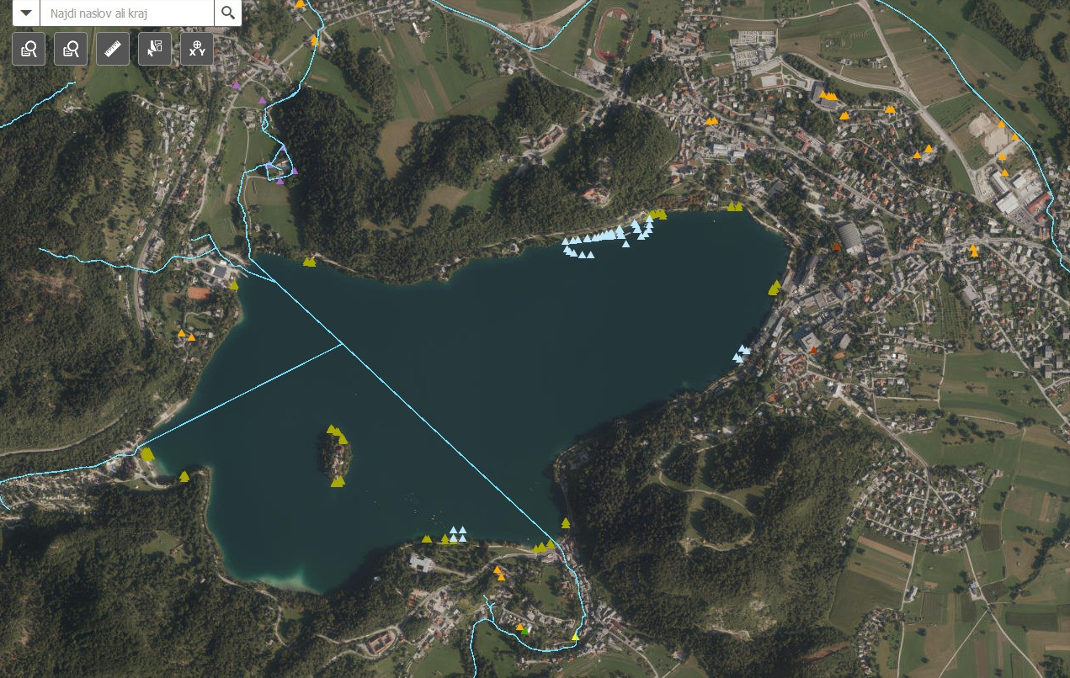

- Vodno dovoljenje - voda za komercialni ribnik in gojenje sladkovodnih organizmov
- Vodno dovoljenje - pristanišča, vstopno-izstopna mesta in plavajoče naprave
- Vodno dovoljenje - dejavnost naravnih in bazenskih kopališč
- Vodno dovoljenje - za odvzem vode za pridobivanje toplote Slika 1: Prikaz lokacij, za katere so izdana vodna dovoljenja

OPIS GEOGRAFSKIH IN HIDROLOŠKIH ZNAČILNOSTI BLEJSKEGA JEZERA

Naravne značilnosti

Blejsko jezero je ledeniško tektonskega nastanka v obdobju Würmske glaciacije pred 10. – 15.000 leti.
Vodno telo Blejsko jezero pripada Vodnemu območju Donave in porečju Save (Preglednica 1). Zahodni del VT pripada bioregiji Karbonatne Alpe - Donavsko porečje (KB-AL-D), vzhodni del pa bioregiji Predalpska hribovja - Donavsko porečje (PA-hrib-D).
Preglednica 1: Splošni podatki o vodnem telesu Blejsko jezero SI1128VT

Vodno območje Vodno območje Donave
Porečje / povodje Porečje Save
Vrsta VTPV Jezero
Bioregija Karbonatne Alpe - Donavsko porečje (KB-AL-D), Predalpska hribovja - Donavsko porečje (PA-hrib-D)
Ekološki tip J_SI_4_PA-D_>15_1-1
Ocena stanja glede na DUDDS27 Zmerno ekološko stanje
Velikostni razred vodotoka na merilnem mestu* <10 km2 (0)
Hidrološko lego Blejskega jezera med tremi glavnimi vodotoki prikazuje Slika 2.
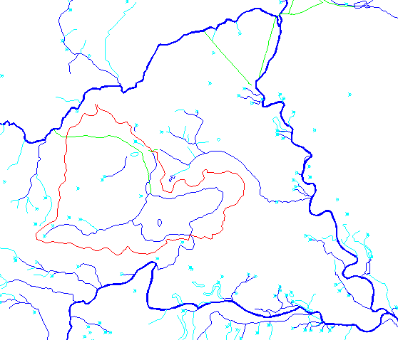
Preglednica 2: Osnovni hidrmorfološki podatki za Blejsko jezero
Nadmorska višina | 475 m
Površina jezera | 1.438 km2
Dolžina | 2120 m
Širina | 1380 m
Maksimalna globina | 30,1 m
Povprečna globina | 17,9 m
Prostornina | 25,7 mio m3
Zadrževalni čas | 3,6 let
Zadrževalni čas po sanaciji | 1,5 let
Velikost prispevnih površin | 6,5 km2

Slika 2: Hidrološka lega Blejskega jezera s pojezerjem
Blejsko jezero je studenčnega tipa in ga je pred letom 1964 napajalo 16 studencev. Njihova skupna količina vode je znašala od 0.35 m3/s do 0.45 m3/s. Zaradi onesnaženosti so bili v 80. letih 20.stoletja večinoma speljani v kanalizacijo. Glavni pritoki Blejskega jezera danes so Radovna, Mišca, Ušivec, edini naravni iztok pa je Jezernica. Radovna, s povprečnim dotokom 350 l/s predstavlja 60% vse vode, ki napaja jezero, drugi največji pritok jezera je Mišca (160 l/s), ki prispeva pribl. 30% vode. Poleg Jezernice iztok iz Blejskega jezera poteka še preko natege, ki je bila zgrajena v letu 1981 kot globinski iztok z namenom sanacije jezera. Glavni pritoki jezera s povprečnim pretokom so prikazni v Preglednici 3. Pritoki in iztok iz Blejskega jezera so prikazani na Sliki 3.

Preglednica 3: Glavni pritoki jezera s povprečnim pretokom

PRITOKI | Qsr | Delež skupne količine dotoka vode  v Blejsko jezero (%)
 | m3/s
KRIVICA | 0,02 | 4
MIŠCA | 0,161 | 29
UŠIVEC | 0,027 | 5
SOLZNIK | 0,006 | 1
RADOVNA | 0,35 | 62
Skupaj pritok | 0,564 | 100
NATEGA | 0,185
JEZERNICA | 0,38
Skupaj iztok | 0,565

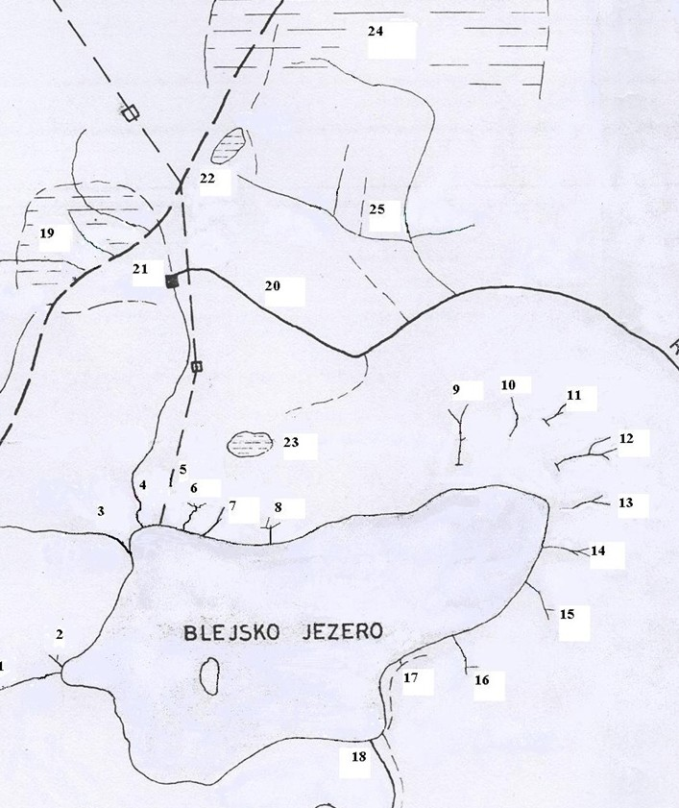
Slika 3: Slika pritokov Blejskega jezera (HMZ 1974)
Legenda k sliki 3:* oznaka pomeni preusmeritev pritoka v kanalizacijo

- Solznik 11. desni pritok Grajskega potoka*

- Izvir pod vilo
Sončnico
- Ušivec*

  - Krivica 13. pritok pod Park hotelom*
  - Mišca 14. Toplica*

  - Dovod reke Radovne
- Pintar*

  - Ribčev graben 16. SCT izvir*
  - Ribčev studenec 17. Rožnik*
  - Izvir pod Višcami 18. Jezernica
  - Vtok pri kopališču* 19. Močvirje za LIP-om
  - Grajski potok* 22. Bajer Turnc
23. Jezerca

Izvedeni ukrepi sanacije Blejskega jezera (Reoligotrofikacija Blejskega jezera)

Blejsko jezero in njegovo pojezerje je od pozidave jezerske sklede v začetku 19.stoletja podvrženo močnim antropogenim pritiskom. Zaradi le delno urejene kanalizacije so se znaki onesnaženja in spremljajoči pojavi evtrofikacije v Blejskem jezeru začeli kazati že pred začetkom 2. svetovne vojne. Stalno masovno “cvetenje” cianobakterije vrste Planktothrix rubescens, ki je indikator organske onesnaženosti jezera je že v zgodnjih 50. letih prejšnjega stoletja opozarjalo na izredno slabo stanje jezera in porušeno naravno ravnotežje.

Z namenom, da se poveča naravna pretočnost jezera in jezero prezrači, je bila kot prvi ukrep za izboljšanje stanja Blejskega jezera leta 1964 v Blejsko jezero speljana Radovna. Dovodni sistem Radovna – Blejsko jezero dolžine 3142 m obsega:
- zajemni objekt na Pogačarjevem jezu na vodotoku Radovna v Grabčah,
- betonski obokan predor dimenzije 1,5 x 2,0 m, dolžine 570 m,
- cevovoda Ø 750 mm v dolžini pribl. 2500 m s tremi raztežilniki in razvodom,
- dva razvodna cevovod v jezeru: Ø 580 mm, dolžine 266 m in Ø 320 mm, dolžine 96,8 m.

Zaradi prevelikih količin, nerednega uvajanja in velike obremenjenosti jezera z organskimi snovmi, dovod Radovne v prvih letih svojega delovanja ni imel željenih učinkov na stanje Blejskega jezera. Na osnovi Imbodenovega modela je bila zato v letih 1980/81 zgrajena natega – sistem odvoda globinskih hipolimnijskih vod iz Blejskega jezera z namenom, odstranjevanja onesnaženih, z nutrienti bogatih spodnjih plasti jezerske vode (hipolimnij). Sistem odvoda hipolimnijskih vod iz Blejskega jezera – natega Blejskega jezera obsega:
- krak A: cevovod iz zahodne kotanje jezera dolžine 1100 m,
- krak B: cevovod iz vzhodne kotanje jezera dolžine 600 m,
- krak C: cevovod iz vzhodne kotanje jezera dolžine 1000 m,
- kotel za odzračevanje sproščenih plinov s sesalno črpalko ob prelivnem pragu iztoka jezera v vodotok Jezernica,
- cevovoda 2 x Ø 400 mm dolžine pribl. 400 m z umirjevalno komoro na Mlinem,
- cevovod Ø 500 mm od komore do izliva v Savo Bohinjko dolžine pribl. 1100 m zaključen z odprtim jarkom dolžine 85 m.
Tudi glavni vzrok za onesnaženje jezera - blejska kanalizacija, je bila v letih od 1982 do 1985 popravljena in delno dograjena. Vnos fekalij v jezero se je takrat zmanjšal za 80%.

Pregled ekološkega in kemijskega stanja Blejskega jezera

Državni monitoring kakovosti Blejskega jezera poteka že od leta 1975. Program, ki od leta 1993 poteka v skladu z mednarodnimi standardi, je naravnan na spremljanje procesa evtrofikacije in omogoča zgodnje opozarjanje na slabšanje razmer ter pravilno upravljanje s sanacijskimi napravami.
Preglednica 4: Osnovni podatki monitoringa iz obdobja 1975–2019

 | FOSFOR | DUŠIK | PROSOJNOST | PROSOJNOST | KLOROFIL | KLOROFIL
Blejsko jezero | (µg P/L) | (µg N/L) | (m) | (m) | (µg/L) | (µg/L)
 | povprečje | povprečje | povprečje | minimum | letno | maksimum
1975-1979 | 80,0 | 986 | 3,0 | 0,5 | 22,3 | 80,5
1980-1989 | 35,8 | 456 | 5,7 | 2,1 | 11,2 | 45,6
1990-1999 | 19,9 | 406 | 6,0 | 2,4 | 5,1 | 25,8
2000-2005 | 13,1 | 269 | 6,6 | 3,4 | 5,8 | 21,3
2006-2008 | 12,8 | 342 | 7,2 | 4,3 | 3,8 | 14,8
2009-2010 | 13,8 | 370 | 4,7 | 2,7 | 5,5 | 19,4
2011-2012 | 12,0 | 284 | 6,0 | 4,0 | 4,1 | 5,8
2013-2014 | 12,3 | 301 | 6,4 | 4,4 | 5,7 | 9,8
2015-2016 | 12,5 | 266 | 6,0 | 3,5 | 4,8 | 8,3
2017 | 14,3 | 223 | 6,9 | 5,0 | 4,8 | 7,2
2018 | 13 | 320 | 6,7 | 5 | 4,3 | 6,0
2019 | 12 | 434 | 5,8 | 2,3 | 5,7 | 9,5
Februar 2020* | 19,6 |  | 2 |  | 17
* akutno onesnaženje Blejskega jezera zaradi onesnaženja pritoka Mišca

Hidravlično splakovanje, ki ga že od leta 1964 dalje s pričetkom uvajanja Radovne v Blejsko jezero in od leta 1981 tudi s hidravlično natego izvaja država, je po podatkih ARSO bistveno izboljšalo stanje Blejskega jezera (preglednica 4). V prvih letih po začetku delovanja natege in omejitvi vnosa fekalij iz pojezerja se je v jezeru zmanjšala skupna količina hranil. Skokovito zmanjšanje vsebnosti dušikovih in fosforjevih spojin je bilo zabeleženo v letu 81/82, ko je začela delovati natega. Kljub zmanjšanju vsebnosti hranil so se prve pozitivne spremembe v življenjski združbi začele kazati šele od leta 1991 dalje. Izrazito izboljšanje je bilo opazno predvsem po letu 1993, ko je bil dotok Radovne v jezero povečan iz povprečno 200 na 350 l/sek.
Monitoring v skladu z vodno direktivo (Direktiva2000/60/ES), ki poudarja celovito vrednotenje vodnega ekosistema in poudarja pomen spremljanja bioloških elementov, se je začel izvajati v letu 2007, v zakonodajo pa je bil vključen s Pravilnikom o monitoringu stanja površinskih voda (Uradni list RS, št. 10/09,81/11 in 73/16) in z Uredbo o stanju površinskih voda (Uradni list RS, št. 14/09, 98/10, 69/13, 24/16). Ocenjuje se kemijsko in ekološko stanje vodnih teles. Kemijsko stanje vode Blejskega jezera je dobro, v organizmih pa so, kot v večini vodnih teles v Evropi, prekoračeni okoljski standardi za živo srebro in polibromirane -difenil –etre.
Blejsko jezero že vrsto let dosega le zmerno ekološko stanje zaradi preobremenjenosti s hranili, kar kaže stanje fitoplanktona in opozarja, da obremenitve presegajo učinek sanacijskega sistema Radovna – natega.
Preglednica 5: Pregled ekološkega stanja Blejskega jezera v obdobju 2006 do 2020

Vir: ARSO | Biološki elementi kakovosti |  |  |  | Splošni fizikalno-kemijski elementi kakovosti |  |  |  |  | POSEBNA ONESNAŽEVALA | EKOLOŠKO STANJE v obdobju | Raven zaupanja
Mejne vrednosti razredov ekološkega stanja | FITOPLANKTON (MMI_FPL) | FITOBENTOS in  MAKROFITI (TI, SMILE) | BENTOŠKI  NEVRETENČARJI  (LBI) | RIBE (SI_LFI) | PROSOJNOST  Secchijeva globina (m) | HRANILA  Fosfor (μg/L) | Kisik (%  nasičenosti v hipolimniju) | pH | Specifična  električna  prevodnost (25 oC)
ZD/D | 0,8 | 0,8 | 0,8 | 0,8 | 6 | 10 | ≥ 70 | 7,5-  9,0 | 720
D/Z | 0,6 | 0,6 | 0,6 | 0,6 | 4 | 14
Ocena ekološkega stanja
NUV I 2006-  2008* | 0,59 | - | 0,64 | - | 7,2 | 13 | 78 | 8,3 | 336 | dobro | zmern o | srednj a
NUV II 2009-  2015* | 0,58 | 0,68 | 0,73 | - | 5,9 | 13 | 72 | 8,1 | 333 | dobro | zmern o | srednj a
NUV III 2016- | 0,59 | 0,54 | 0,57 | 0,47 | 6,2 | 13 | 58 | 8,3 | 324 | dobro | zmern o | visoka

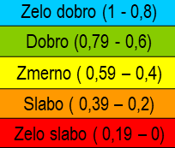
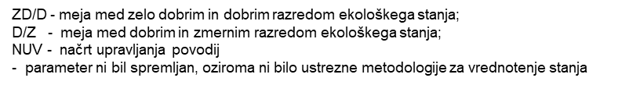
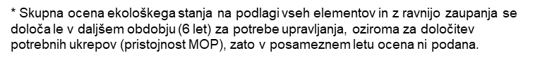
Zaradi naraščajočega turizma so se od leta 2016 stopnjevali pritiski tudi na priobalni del jezera, kar se je odrazilo na poslabšanju stanja bentoških nevretenčarjev, ter stanja fitobentosa in makrofitov. Oba
2019*
2020 0,55 -
- - 5,2 14,3 57 8,1 328 dobro -

elementa kažeta za obdobje 2016 – 2019 zmerno ekološko stanje, kar odraža poslabšanje hidromorfoloških in trofičnih razmer v prioblnem delu jezera. Zmerno stanje ribje populacije kaže na splošno degradiranost ekosistema in nepravilna vlaganja rib v preteklih obdobjih. V primerjavi z obdobjem 2006 – 2015 se slabša tudi prezračenost jezera s kisikom. Zmerno stanje na podlagi nasičenosti vode s kisikom od leta 2016 kaže na obremenjenost Blejskega jezera tudi z organskimi snovmi, od katerih pomemben delež predstavlja propadajoča biomasa fitoplanktona, kot tudi obremenjevanje jezera s krmili, ki se uporabljajo za krmljenje krapov pred in med ribolovom. Vnos krme na podlagi prodanih ribolovnih dovolilnic znaša okoli 10 ton letno (ARSO, 2020). Poslabšanje ekološkega stanja, predvsem trofičnih razmer v letu 2020, ki ga je povzočilo akutno onesnaženje pritoka Mišce, je vplivalo na dodatno obremenjenost jezera s hranili, čeprav zaradi epidemije ostalih pritiskov na jezero ni bilo zaznati.

Podatki za obdobje januar 2019 – februar 2020

Ugotovitve in analize glede stanja jezera temeljijo na podatkih monitoringa stanja površinskih voda, ki ga izvaja ARSO. V okviru rednega monitoringa, ki ga ARSO izvaja na Blejskem jezeru in njegovih glavnih pritokih, so bile 11. 2. 2020 zaznane vrednosti, ki izredno odstopajo od dolgoletnega povprečja in so posledica akutnega onesnaženja, ki je bilo zaznano v povodju Mišce 11. 2. 2020 je izmerjena koncentracija celotnega fosforja v Blejskem jezeru, v celotnem vodnem stolpcu znašala 19,6 µg P/L, kar je za 82% več, kot je bilo izmerjeno februarja 2019 (Preglednica 4,6). Tudi intenzivnost »cvetenja« cianobakterije Planktothrix rubescens, ki je bilo prisotno že novembra, se je do februarja izredno povečala. Izmerjeno je bilo 17 µg klorofila-a, povprečni biovolumen cianobakterij pa je presegel 10 mm3/L, kar prav tako za več kot 100% odstopa od povprečja v zadnjih štirih letih, ko se je cianobakterija Planktothrix rubescens, ki je indikator organskega onesnaženja in naraščajoče koncentracije hranil redno pojavljala na površini jezera v obdobju jesenskega mešanja vodnih mas. Istočasno (11.02.2020) so v pritoku Blejskega jezera Mišca, na standardnem merilnem mestu ob izlivu v jezero, izmerili koncentracijo 2,44 mg PO4/L, ki je več kot 15 – krat presegla povprečno letno koncentracijo celotnega fosforja v Mišci v obdobju 2013 - 2019.
Preglednica 6: Pregled parametrov ekološkega stanja jezera v letu 2019 in februarja 2020

Pregled stanja jezera v letu 2019 | Celotni fosfor  µg P/L | Klorofil -a  µg/L | Biovolumen fitoplanktona
24.01.2019 | 10,4 | 7,7 | 2,8
14.02.2019 | 10,8 | 7,7 | 3,0
21.03.2019 | 10,1 | 8,4 | 2,1
18.04.2019 | 9,5 | 6,7 | 3,1
23.05.2019 | 12,4 | 4 | 3,0
18.06.2019 | 12,7 | 1,4 | 0,9
15.07.2019 | 10,8 | 7,9 | 3,0
8.08.2019 | 12,4 | 2,8 | 1,4
12.09.2019 | 13,7 | 2,2 | 1,1
7.10.2019 | 12,1 | 2,6 | 1,6
25.11.2019 | 13,5 | 7,7 | 1,8
17.12.2019 | 13,4 | 9,5 | 3,7
Povprečje leta 2019 | 11,8 | 5,7 | 2,3
11.02.2020 | 19,6 | 17,0 | 10,1
Vir: ARSO
Pri povprečnem pretoku Mišce (150 l/s) s takšno koncentracijo fosforja to pomeni obremenitev Blejskega jezera s približno 300 kg P v enem samem mesecu. Ostali parametri, ki jih spremljamo v

Mišci, kot so amonij, nitrati, skupni ogljik in dušik, februarja niso bistveno odstopali od povprečnih
vrednosti. Vir: ARSO

V Mišci se spremlja splošne fizikalno - kemijske parametre kakovosti vode s poudarkom na vsebnosti hranil, predvsem dušika in fosforja. V letu 2019 so bile meritve opravljene 4-krat in sicer 21.03.2019, 18.06.2019, 12.09.2019 in 25.11.2019. Izmerjene vrednosti posameznih parametrov so razvidne v Preglednici 7.
Preglednica 7: Vrednosti izmerjenih splošnih fizikalno – kemijskih parametrov kakovosti vode v Radovni in Mišci v letu 2019 in 11.02.2020 Vir: ARSO

MIŠCA | Amonij | Nitrati | Celotni fosfor | Ortofosfat | TOC | Skupni dušik TN
 | mg NH₄/l | mg NO₃/l | mg PO₄/l | mg PO₄/l | mg C/l | mg N/l
21.03.2019 | 0,157 | 6,4 | 0,196 | 0,123 | 1,6 | 1,5
18.06.2019 | 0,211 | 5,6 | 0,181 | 0,097 | 0,9 | 1,4
12.09.2019 | 0,121 | 5,5 | 0,317 | 0,126 | 0,8 | 1,4
25.11.2019 | 0,054 | 7,8 | 0,127 | 0,082 | 1,1 | 1,9
11.02.2020 | 0,103 | 5,4 | 2,44 | 0,065 | 1,7 | 1,2
RADOVNA | mg NH₄/l | mg NO₃/l | mg PO₄/l | mg PO₄/l | mg C/l | mg N/l
21.03.2019 | 0,006 | 2,6 | 0,016 | 0,008 | 0,7 | 0,6
18.06.2019 | 0,007 | 2,0 | 0,013 | 0,010 | 0,6 | 0,5
12.09.2019 | 0,009 | 2,5 | 0,011 | 0,007 | 1,0 | 0,6
25.11.2019 | 0,006 | 2,3 | 0,027 | 0,012 | 0,8 | 0,6
11.02.2020 | 0,006 | 2,2 | 0,029 | 0,008 | 0,5 | 0,5
V Radovni, ki po količini vode predstavlja največji pritok Blejskega jezera (60% vse vode, ki priteče v Blejsko jezero), je bila vsebnost celotnega fosforja zaradi obilnih padavin in spiranja novembra in februarja povečana, vendar so bile vrednosti za izredno deževno obdobje v mejah normalnega odstopanja od dolgoletnega povprečja, ki znaša 0,016 mg PO4/L. Fosfor je ključni dejavnik, ki ima največji vpliv na produkcijske procese v Blejskem jezeru, zato se v poročilu osredotočamo predvsem na ta nutrient.
Meritve celotnega fosforja, izmerjene 10.03.2020 na različnih lokacijah Mišce, ko so bila vsa gradbena dela že ustavljena, so bile nižje od povprečja prejšnjih let, čeprav so bile okoliške površine v času vzorčenja sveže polite z gnojevko. Razlike vsebnosti celotnega fosforja v Mišci na različnih lokacijah so zanemarljive (Preglednica 8). Vir: ARSO
Preglednica 8: Vrednosti izmerjenega celotnega fosforja na različnih lokacijah v Mišci

Lokacija | Datum | Celotni fosfor mg PO₄/l
MIŠCA_bifurkacija | 10.03.2020 | 0,110
MIŠCA_pred ribogojnico | 10.03.2020 | 0,132
MIŠCA_za ribogojnico | 10.03.2020 | 0,133
MIŠCA_pred jezerom | 10.03.2020 | 0,130

»Cvetenje« cianobakterije Planktothrix rubescens, ki je značilno za obdobje, ko se v jezeru vodne plasti premešajo, smo na površini Blejskega jezera opazili že novembra 2019. Tudi nizke svetlobne intenzitete ugodno vplivajo na razvoj te vrste, vendar je bil pojav v primerjavi s februarjem 2020 bistveno manj intenziven, o čemer govorijo tudi izmerjene koncentracije klorofila-a in biovolumen fitoplanktona (Grafikon 4). Masovno cvetenje, ki smo mu bili priča februarja in marca 2020, je nedvomno posledica povečanja hranil, predvsem koncentracije fosforja v jezeru. (Vir: ARSO)

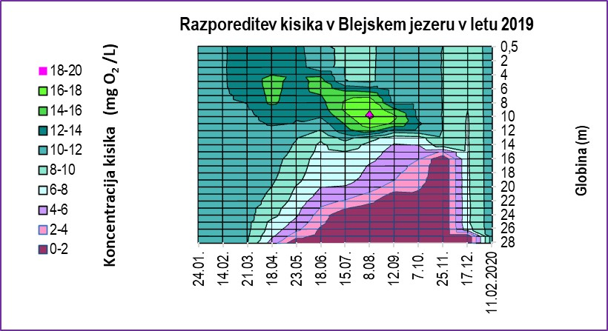

Grafikon 4: Razporeditev kisika v Blejskem jezeru
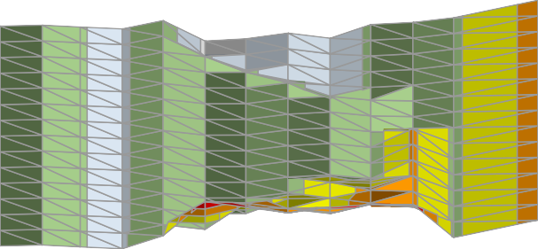
Anaerobne razmere v pridnenih slojih jezera vplivajo na sproščanje ortofosfata (PO₄) iz sedimenta. Kisikove razmere so bile v letu 2019 zaradi obremenjevanja, na katerega ARSO opozarja že vrsto let, slabe.
0
4
8
12
16
20
24
28
26-30
22-26
18-22
14-18
10-14
6-10
2-6
Razporeditev fosforja v Blejskem jezeru leta 2019 in februarja 2020
Koncentracija fosforja (µg P /L)

Grafikon 5 prikazuje razporeditev fosforja v Blejskem jezeru
Globina (m)
Iz sedimenta se je zaradi anoksičnih razmer sprostila znatna količina fosforja, vendar vrednosti celotnega fosforja izmerjene 17.12.2019, ko je že nastopilo obdobje homotermije in prišlo do enakomernega premešanja vodnih mas, dokazujejo, da je do ekstremne obremenitve jezera prišlo šele v januarju in februarju 2020. Koncentracija, ki je decembra znašala 13,4 µg P/l, je do februarja 11.02.2020 narasla na 19,6 µg P/l. Nedvomen velik vpliv na to povečanje imajo gradbeni posegi, ki so se v januarju in februarju dogajali predvsem v območju ribogojnice.

OBREMENITVE BLEJSKEGA JEZERA IN POJEZERJA

Raba tal v pojezerju

V okviru ukrepa DUDDS27 je v letu 2019 Inštitut za vode RS pripravil strokovno nalogo Posodobitev prikaza človekovega delovanja na stanje površinskih voda. Z analizo rabe tal je bilo ugotovljeno, da ima VT Blejsko jezero kar 21,7% umetnih površin v neposredni oziroma skupni prispevni površini, kar prikazujeta Preglednica 9 in Grafikona 6. VT Blejsko jezero je tako na drugem mestu glede odstotka umetnih površin med vsemi VT v Sloveniji. Dejanska raba tal na podlagi podatkov Ministrstva za kmetijstvo, gozdarstvo in prehrano (MKGP) je prikazana v Preglednici 9 ter na Sliki 4.
Preglednica 9: Raba tal (CLC, 2018) na VT SI1128VT (v odstotkih).

Kategorija rabe tal | Raba | tal | v | NPP | (%) | Raba | tal | v | SPPS | (%)
Umetne površine | 21,7 | 21,7
Naravne površine | 66,3 | 66,3
Intenzivno kmetijstvo | 5,6 | 5,6
Ekstenzivno kmetijstvo | 6,3 | 6,3
Vir: IzVRS, 2019
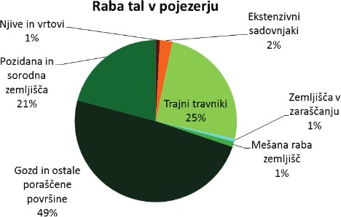

Grafikon 6: Raba tal v pojezerju
Preglednica 10: Dejanska raba tal (MKGP, 2019) na VT SI1128VT(v odstotkih).

Kategorija dejanske rabe | Raba tal v NPP (%) | Raba tal v SPPS (%)
Njive in vrtovi | 0,2 | 0,2
Trajni nasadi | 0,8 | 0,8
Travniške površine | 12,5 | 12,5
Druge kmetijske površine | 2,8 | 2,8
Gozd | 44,3 | 44,3
Ostala nekmetijska zemljišča | 39,5 | 39,5

Vir: IzVRS, 2019

Raba prostora vodozbirnega (prispevnega) območja:
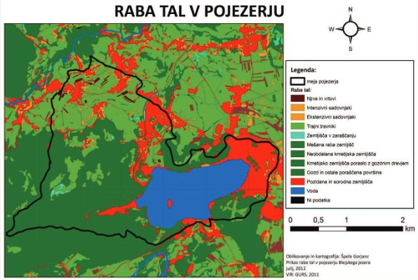
Slika 4: Raba tal v pojezerju Vir: IzVRS, 2019

Obremenitve

Pri optimalnem delovanju natege je 450 kg fosforja skrajna meja do katere se lahko brez bistvenega poslabšanja obremeni Blejsko jezero (M.Rismal, Presoja posameznih metod za sanacijo Blejskega jezera, Gradbeni vestnik 2-3, 1980). V Preglednici 11 je prikazana ocena obremenitev Blejskega jezera s fosforjem iz različnih virov.
Preglednica 11: Ocena obremenitev Blejskega jezera s fosforjem iz različnih virov (2010 -2019)

VIR | Povprečna letna | Povprečni letni iztok
Pritoki | kg P | Iztoki | kg P
Radovna* | 60
Mišca* | 323 | NATEGA* | 309
Ostali pritoki * | 38 | JEZERNICA* | 42
Skupaj | 421 | Skupaj _{iztok} | 351
Drugi viri _{ocena}
Spiranje iz prispevnih površin 1 | 80
Padavine / površino jezera 2 | 50
Kopalci 1 | 25
Vodne ptice 2 | 60
intenzivni krapolov | 80
Skupaj drugi viri | 295
Vsi viri | 716
Razlika - preobremenitev | 366

Legenda: *Podatki Agencije RS za okolje – izračun na osnovi meritev; 1Guidlines for the ecological survey and evaluation of stagnant surface waters (ÖNORM M 6231); 2Jorgensen S. E. , Vollenweider
R. A., Guidlines of lake management, Vol. 1. Vir: Remec – Rekar, 2018

Po podatkih Zavoda za pospeševanje turizma, Turizem Bled se je število nočitev na Bledu od leta 1994 do leta 2016 povečalo za 260 %, v letu 2017 pa še za dodatnih 160 %. Izgradnja ustrezne infrastrukture, ki je v pristojnosti Občine Bled je težko sledila skokovitemu naraščanju turizma, zato so se pritiski stopnjevali na vseh ravneh. Povečal se je promet ob in na jezeru, več je bilo kopalcev in ribičev, večja je bila tudi obremenitev komunalnega omrežja. Vse našteto, vključno z gradbenimi posegi na Bledu je vplivalo tako na stanje jezera kot tudi na dodatno obremenitev pritokov jezera.
VTJ Blejsko jezero (revir Blejsko jezero) spada v Blejski ribiški okoliš (poleg revirja Bajer Ribno). V obdobju od 2013 do 2017 se je količina vnesene vabe na VTJ Blejsko jezero vsako leto povečevala, z izjemo leta 2017. Najmanjša ocenjena količina vabe je bila vnesena 2013 (5851,0 kg) in največja 2019 (11511,5 kg). Ocenili smo, da so v obdobju 2013 - 2019 na VTJ Blejsko jezero večje količine vabe vnesli ribiči-turisti v primerjavi z ribiči-člani. V obdobju od 2013 do 2019 so ribiči-turisti vnesli med 5236,0 in 10923,5 kg vabe na leto, največ v letu 2019. V enakem obdobju so ribiči-člani vnesli med 576,5 in 864,0 kg vabe, največ v letu 2016.
(Vir: Posodobitev prikaza človekovega delovanja na stanje površinskih voda, IzVRS 2020)

Glavni viri hranil

Hranila in organske snovi izvirajo iz rabe prostora v pojezerju. Kot izhaja iz podatkov preglednici 7 znaten del onesnaženja v jezero prinese pritok Mišca. K obremenitvi Mišce lahko prispeva njeno zaledno območje in ribogojnica, ki ima iztok odpadne vode speljan v Mišco.
Skoraj polovico prispevne površine jezera predstavljajo gozd in poraščene površine, ki prav tako prispevajo hranila in organsko maso. Na Blejskem jezeru se izvaja ribolov, pretežno krapolov. Ribiška družina prodaja ribolovne dovolilnice, katerih število je omejeno na 2000 letno. Ena ribolovna dovolilnica omogoča vnos 5 kg hrane za ribe. Kar pomeni, da ribolov lahko obremeni jezero z 10 tonami hrane za ribe letno. Del hranil in organskih snovi lahko v jezero pride tudi preko kanalizacijskega sistema, ki poteka ob jezeru na trasi od Festivalne dvorane Bled mimo Park Hotela po Cesti svobode do naselja Mlino v dolžini 1178,18 m – t.i. M kanal. M kanal je mešan kanalizacijski vod, po katerem se pretakajo odpadne vode iz območja ožjega središča Bleda skupaj s čistimi meteornimi in izvirski vodami (potok Ušivec). M kanal, ki je zgrajen iz betonskih cevi, je glede na starost dokaj v dobrem stanju.
Občina Bled trenutno gradi kanalizacijski na območju Mala Zaka -Za gradom. Investicija bo zaključena v letu 2020. Na območju jugo zahodno dela jezera ni predvidena izgradnja kanalizacije ( cca 10-11 objektov), zato bodo lastniki morali zgraditi svoje male čistilne naprave.
Kot glavne vire hranil tako lahko opredelimo:
- pritok Mišca,
- ribogojnica,
- ribolov,
- gnojenje na prispevnih površinah jezera,
- odpadne vode,
- razbremenjevanje kanalizacijskega sistema,
- gozd,
- zračni depoziti in odvajanje padavinske vode v jezero.

Drugi viri hranil in onesnaženja

Jezero je občutljivo na dejavnosti v pojezerju. Svoj delež onesnaževanja prispevajo tudi kopalci, pomanjkljivo urejena parkirišča tik ob jezeru, promet tik ob jezeru, umetno zasneževanje na smučišču Straža, manjši pritoki v jezero, ki so obremenjeni s hranili.
Drugi viri hranil in onesnaženja so:
- kopalci,
- parkirišča ob jezeru,
- promet ob jezeru,
- umetno zasneževanje,
- manjši s hranili obremenjeni pritoki.
Jezera so izredno občutljivi vodni ekosistemi. Njihovo stanje je v veliki meri odvisno od človekovih dejavnosti in izrabe prostora ob jezeru. Čeprav tudi druge morfološke in hidrološke značilnosti jezera vplivajo na stanje jezera in stopnjo onesnaženja, je človeški faktor pri tem zagotovo najpomembnejši. Iz teh razlogov je načrtovanje dejavnosti in omejitve glede na različno oddaljenost od jezera bistveni sestavni del načrta upravljanja pojezerja – povodja, ki zahteva največ pozornosti in večjo previdnost pri načrtovanju.

NALOGE MINISTRSTVA ZA OKOLJE IN PROSTOR (MOP)

Ministrstvo za okolje in prostor med drugim opravlja naloge na področjih varovanja okolja, ohranjanja narave, upravljanja voda, ravnanja z odpadki in učinkovite rabe virov, sistemskega urejanja gospodarskih javnih služb, javnih služb varstva okolja, javnih služb ohranjanja narave, javnih služb urejanja voda in investicij v okoljsko ter vodno infrastrukturo in naloge na področju prostorskega in urbanega razvoja. (Vir: Zakon o državni upravi (Uradni list RS, št. 113/05 – uradno prečiščeno besedilo, 89/07 – odl. US, 126/07 – ZUP-E, 48/09, 8/10 – ZUP-G, 8/12 – ZVRS-F, 21/12, 47/13, 12/14, 90/14 in 51/16))
Ključna naloga ministrstva je priprava predloga aktivnosti in izvajanje dopolnilnega ukrepa za doseganje dobrega stanja voda (DUDDS 27). Naloga ministrstva je priprava podzakonskih predpisov. Obstoječ zakonodajni okvir je dober in omogoča učinkovito upravljanje z jezerom. Ministrstvo bo koordiniralo naloge organov v sestavi, da bo omogočen učinkovit nadzor nad izvajanjem veljavne zakonodaje.

Priprava Uredbe o varstvenem območju površinske vode za Blejsko jezero s prispevno površino

ZV-1 predvideva, da lahko vlada z namenom zavarovanja površinske vode pred onesnaženjem ali drugimi vrstami obremenjevanja, ki bi lahko vplivalo na kakovost površinske vode, določi varstvena območja na priobalnih zemljiščih in na vplivnem območju površinskih voda. Na varstvenih območjih se lahko omejijo ali prepovejo dejavnosti, ki bi lahko ogrozile ustrezno kakovost površinske vode, ali naloži lastnikom ali drugim posestnikom zemljišč na tem območju, da izvršijo ali dopustijo izvršitev ukrepov, s katerimi se zavaruje kakovost površinskih voda.
V primeru priprave uredbe o varstvenem območju površinske vode, bo šlo za prvo tovrstno uredbo. Ministrstvo pa bo prednostno preverilo in zagotovilo dosledno izvajanje že veljavne zakonodaje.

Priprava Uredbe o vodovarstvenih območjih za javno oskrbo s pitno vodo v
občinah Bled in Gorje

Uredba o vodovarstvenem območju bo zavarovala vodni vir Radovno, ki oskrbuje prebivalce občin
Gorje, Bled, Radovljica. Priprava vodovarstvene uredbe je že v teku.
ZV-1 določa, da vlada določi vodovarstveno območje, da zavaruje vodno telo, ki se uporablja za odvzem ali je namenjeno za javno oskrbo s pitno vodo pred onesnaževanjem ali drugimi vrstami obremenjevanja, ki bi lahko vplivalo na zdravstveno ustreznost voda ali na njeno količino. Zaradi različne stopnje varovanja se v vodovarstvenem območju oblikujejo notranja območja z različnimi stopnjami varovanja.

Ureditev plovbe na Blejskem jezeru

Občina Bled je na MOP podala pobudo za pripravo za sprejem uredbe o uporabi plovil na motorni pogon na Blejskem jezeru.
Občinski Odlok o določitvi plovbnega režima po Blejskem jezeru: http://www.lex- localis.info/UradnoGlasiloObcin/VsebinaDokumenta.aspx?SectionID=5a561a01-2889-4a79-b044- f950974917f6 je že v veljavi. Občina je v letu 2020 odlok tudi dopolnila: http://www.lex-

localis.info/UradnoGlasiloObcin/VsebinaDokumenta.aspx?SectionID=d0386b99-50cc-4cf7-9090- f7548d3c5e45 in http://www.lex- localis.info/UradnoGlasiloObcin/VsebinaDokumenta.aspx?SectionID=7e7a411d-0b17-4034-8afe- a31a9172c7fc.

Po celinskih vodah je prepovedan prevoz tovora in vožnja s plovili na motorni pogon, razen za potrebe izvajanja javnih služb po tem zakonu, varstva voda, izvrševanja vodnih pravic, reševanja ljudi, živali in premoženja, izvajanja nalog policije ter zaradi obrambe države. Ne glede na to lahko vlada določi posamezne celinske vode ali njihove dele, na katerih je prevoz tovora in uporaba plovil dovoljena, pri čemer upošteva omogočanje splošne rabe voda, njihovo varstvo pred onesnaženjem ter ohranjanje naravnega ravnovesja v vodnih in obvodnih ekosistemih.

Pregled Uredbe o določitvi zunanje meje priobalnega zemljišča Blejskega jezera

Zaradi varstva voda in omogočanja splošne rabe vodnega dobra je bila določena zunanja meja priobalnega zemljišča Blejskega jezera z Uredbo o določitvi zunanje meje priobalnega zemljišča Blejskega jezera (Uradni list RS, št. 78/06). Predviden je pregled in po potrebi posodobitev sloja priobalnega zemljišča Blejskega jezera. ZV-1 omogoča, da zaradi varstva voda ter vodnih in obvodnih ekosistemov Vlada lahko določi drugačno zunanjo mejo priobalnih zemljišč, ki razširi priobalno zemljišče. Po potrebi in v sodelovanju z Občino Bled, bo pripravljen predlog razširitve priobalnega zemljišča.

Usklajevanje z drugimi resorji

MOP bo predloge predpisov, ki so potrebni za izboljšanje stanja voda, usklajeval z drugimi resorji. Usklajevanje bo predvidoma potekalo predvsem z naslednjimi resorji:
- Ministrstvo za kmetijstvo, gozdarstvo in prehrano (MKGP) – Predvideno je usklajevanje predvsem za področja ribištva, ribogojstva, kmetijstva (predvsem gnojenje) in gozdarstva.
Ribiško načrtovanje poteka na podlagi štirih dokumentov:
  - Program upravljanja rib
  - Načrti upravljanja ribiških območij
  - Ribiškogojitveni načrti upravljanja ribiških okolišev
  - Letni programi ribiškega upravljanja
Direkcija za vode je v letu 2020 Zavodu za ribištvo že podala splošne smernice za področje voda za pripravo ribiško gojitvenih načrtov.
Smernice za strokovno utemeljeno gnojenje - Gnojilni načrt.
Gnojilni načrt na eni strani zajema analizo tal, popis kmetijske pridelave (njivski kolobar za obdobje 5 let, travinje s pogostnostjo in vrsto rabe, trajni nasad) z dosegljivimi pridelki in odvzemom hranil, na drugi strani pa glede na zajete podatke načrtuje vnos hranil z živinskimi in/ali rudninskimi gnojili s ciljem postopno doseči in ohraniti dobro preskrbljenost tal s hranili).
- Ministrstvo za infrastrukturo (MZI) – Občina Bled že več let opozarja pristojne na nujnost izgradnje južne obvozne ceste na Bledu za razbremenitev prometa ob jezeru, kar bo posledično pomenilo tudi zmanjšanje obremenitev na jezero.
V okviru priprave NUV III se pozornost posveti tudi Blejskemu jezeru.

NALOGE DIREKCIJE REPUBLIKE SLOVENIJE ZA VODE (DRSV)

Direkcija Republike Slovenije za vode med drugim opravlja upravne, strokovne in razvojne naloge na področju upravljanja voda, opravlja upravne, strokovne, organizacijske in razvojne naloge na področjih gradnje vodnih objektov in vodne infrastrukture ter vzdrževanja vodne infrastrukture ter vodnih in priobalnih zemljišč, izvaja naloge, povezane z investicijami v vodno infrastrukturo, opravlja organizacijske, upravne, strokovne in razvojne naloge na področju gospodarskih javnih služb s področja upravljanja voda, za področje upravljanja voda opravlja naloge nosilca urejanja prostora, soglasodajalca in druge naloge v okviru postopkov s področij urejanja prostora (prostorskega načrtovanja), graditve objektov, presoj vplivov na okolje in drugih presoj, samostojno opravlja in sodeluje pri nalogah v zvezi z dovoljevanjem rabe voda, opravlja naloge vodovarstvenega nadzora, ter druge naloge, določene z zakonom in podzakonskimi predpisi, ki urejajo upravljanje voda. (Vir: Uredba o organih v sestavi ministrstev (Uradni list RS, št. 35/15, 62/15, 84/16, 41/17, 53/17, 52/18, 84/18, 10/19 in 64/19))

Novelacija obratovalnih pravilnikov sistema sanacije Blejskega jezera

Obratovanje s sanacijskima napravama Blejskega jezera poteka v skladu z obratovalnima pravilnikoma. Direkcija bo pripravila pregled obratovalnih pravilnikov sistema sanacije Blejskega jezera:
  - Obratovalni pravilnik dovoda Radovne.
  - Obratovalni pravilnik hidravlične natege.
V tem okviru se preuči tudi možnost izgradnje ustreznega objekta za čiščenje odvedene vode, z zmogljivostjo tretje stopnje čiščenja (denitrifikacija, defosfatizacija), pred izpustom v Savo Bohinjko.

Izvedba snemanja cevi natege Blejskega jezera in razvodnega cevovoda Radovne po jezeru

Predvidena je bila izvedba ponovnega podvodnega pregleda in snemanja cevi natege Blejskega jezera in (v 2. fazi) tudi razvodnega cevovoda Radovne po Blejskem jezeru in priprava analize stanja naprave. Jeseni 2020 je bil že izveden podvodni pregled in snemanje cevovodov natege Blejskega jezera in razvodnega cevovoda Radovne po Blejskem jezeru. Ob detajlnem podvodnem pregledu vseh elementov objekta natege in razvodnega cevovoda ter analizi stanja ni bilo zabeleženih anomalij ali poškodb. Globinsko dovajanje čiste vode Radovne v Blejsko jezero in globinsko splakovanje Blejskega jezera z natego funkcionira.
V okviru izvajanja GJS je v letu 2021 predviden remont strojne opreme objekta natege Blejskega jezera (kotel za odzračevanje s sesalno črpalno ob prelivnem pragu iztoka jezera v vodotok Jezernica).
Leta 2000 je bil po nekajletnih dogovorih sistem sanacije Blejskega jezera (dovod Radovne in natega Blejskega jezera), na podlagi sklepa sestanka na MOP-u, prevzet v vzdrževanje in upravljanje takratne URSVN. Nad spremljanjem stanja, sistema ter prevzema je do takrat bdela Komisija za spremljanje sanacije Blejskega jezera (ustanovljena v okviru MOP). Pod nadzorom URSVN (kasneje ARSO, sedaj DRSV) za obratovanje in vzdrževanje od leta 2000 skrbi izvajalec obvezne državne gospodarske javne službe na območju zgornje Save.
V okviru izvajanja obvezne državne gospodarske javne službe urejanja voda se izvaja spremljanje (redni tedenski pregled objektov in naprav), obratovanje in vzdrževanje objektov sistema sanacije Blejskega jezera. Obratovanje in vzdrževanje sistema sanacijskih naprav Blejsko jezero se izvaja po

Poslovniku, ki je bil izdelan na podlagi navodil projekta izgradnje sistema in večkrat posodobljen, nazadnje v letu 2008. Glede na problematiko Blejskega jezera, ki obsega predvsem kakovostno stanje vodnega telesa, se ves proces obratovanja s sistemom sanacije Blejskega jezera izvaja v sodelovanju, usklajeno in po usmeritvah ARSO.
Na podlagi zbrane in predane dokumentacije je bila v letu 2001 natega podvodno posneta. Odkrite poškodbe so bile preko programa vzdrževalnih del v letu 2002 sanirane. Podvodne poškodbe natege niso zabeležene. Leta 2008 je bila sanirana poškodba gravitacijskega dela natege dolvodno tlačne komore, sama tlačna komora pa obnovljena v letu 2010.

Nadgradnja in modernizacija odvzemnega objekta in dovodnega voda Radovne

Predvidena je uvrstitev projekta v program Vodnega sklada: Nadgradnja in modernizacija odvzemnega objekta in dovodnega voda Radovne v Blejsko jezero Radovna - Pogačarjev jez.
Na Pogačarjevem jezu se nahajajo štirje imetniki vodne pravice (Odvzem vode za Blejsko jezero, dve MHE in mlin). Podeljene so tri vodne pravice, saj bogatenje Blejskega jezera izvaja država. Minimalni pretok (Qes) reke Radovne je na Pogačarjevem mlinu določen, prav tako razmerja med uporabniki.
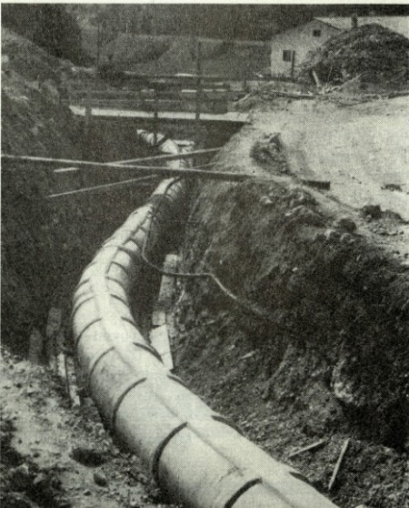
Slika 5: Gradnja dovodnega sistema reke Radovne v Blejsko jezero, prednapeta armiranobetonska cev
V okviru sanacijskih del na Blejskem jezeru je bil zgrajen tudi prednapeti cevovod za dovod Radovne v jezero. Cevovod je namenjen za dovod ca, 2 m3 vode na sek pri približni hitrosti 4,50 m/s pri notranjem premeru cevi 0,75 m, debelini stene 8 cm ter delovnem pritisku 51 atm. Dolžina cevovoda znaša 2500 m ter je sestavljena iz 1,5 m dolgih betonskih prednapetih vakumiranih cevi, ki so jih pri položitvi združevali v 20 m elemente in dilatacijske odseke. Vod je postavljen na betonsko posteljico, ki je bila na odsekih, kjer je prišel vod v močvirne predele, spremenjena v AB ploščo (Slika 5). Prednapeti armiranobetonski cevovod vod križa železniško progo, cesto in manipulacijski prostor
»Lip« Bled.

Dovodni sistem Radovna – Blejsko jezero odvzema vodo na Pogačarjevem jezu na vodotoku Radovna v Grabčah. Pogačarjev jez na Radovni je bil leta 2003 celovito obnovljen in je v dobrem stanju. Leta 2005 in 2006 so bile izvedene tudi hidrometrične meritve dotoka Radovne v podzemni vodni rov oz. v Blejsko jezero.

Modernizacija hidravlične natege

Predvidena je uvrstitev projekta v program Vodnega sklada: Modernizacija (in morebitna nadgradnja)
hidravlične natege - sistem odvoda hipolimnijskih vod Blejskega jezera.
Glede na obdobna poročila izvajalca obvezne gospodarske javne službe sistem sanacije Blejskega jezera normalno in nadzorovano deluje. Bi pa bilo smiselno razmišljati o investiciji v celovito obnovo in modernizacijo. Na Sliki 6 so prikazane odplinjevalne komore in tlačna (vakuumska) črpalka na temenu natege Blejske hidravlične natege, na Sliki 7 pa shema natege.
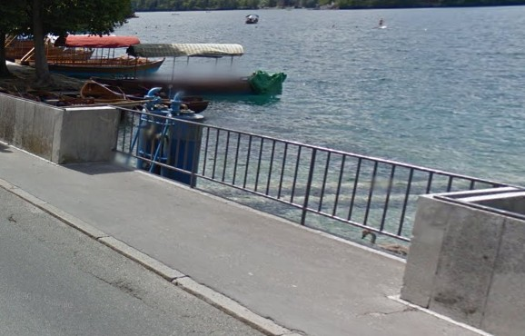
Slika 6: Blejska hidravlična natega – odplinjevalne komore in tlačna (vakuumska) črpalka na temenu natege
V zvezi z delovanjem natege je potrebo opozoriti, da je njena učinkovitost v veliki meri odvisna od prezračenosti jezera. V razmerah brez kisika, ko se fosfati intenzivno izločajo iz sedimenta je iznos hranil z natego precej večji kot v razmerah ko je jezero prezračeno do dna. To je tudi razlog, da je bila natega v prvih letih delovanja, ko je bilo jezero v najslabšem stanju tudi najbolj učinkovita. Pretok natege se naravnava v skladu s tehničnimi zahtevami in zmogljivostjo sistema. V zimskem obdobju je pretok zmanjšan na pribl. 100 l/s, v preostalem času pa je pretok naravnan na 300 - 350 l/s. Glede na meritve ARSO, se učinkovitost natege v zadnjem obdobju ni bistveno spremenila. Na nemoteno delovanje natege kažejo tudi vzorci vode odvzeti v nategi. Ti so namreč podobni vzorcem hipolimnijske vode iz jezera, kar kaže, da natega črpa vodo iz globin, ne iz površine.

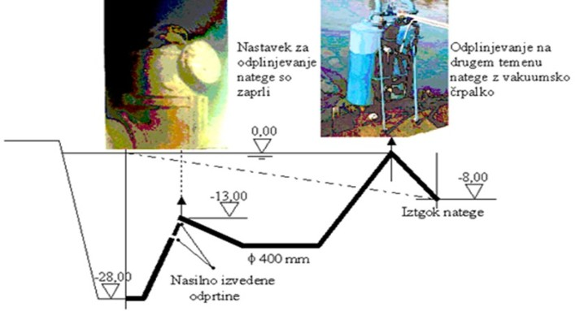

Slika 7: Shema natege (Vir: M. Rismal, 2019)

NALOGE AGENCIJE RS ZA OKOLJE (ARSO)

Izvajanje monitoringa stanja površinskih voda v skladu z Vodno direktivo

Bistvena naloga Agencije Republike Slovenije za okolje je spremljanje stanja okolja, ki vključuje tudi izvajanje monitoringa površinskih voda, vključno z ocenjevanjem kemijskega in ekološkega stanja voda. Med drugim Agencija Republike Slovenije za okolje opravlja tudi upravne in strokovne naloge na področjih celovitega varstva okolja in naravnih dobrin ter upravne in strokovne naloge varstva voda v skladu s predpisi o varstvu okolja in ohranjanja narave, razen nalog, ki so v pristojnosti Direkcije Republike Slovenije za vode, naloge presoje vplivov na okolje ter vodenje evidenc s področja varstva okolja in monitoringa voda.
Monitoring stanja površinskih voda, ki ga izvaja Agencija RS za okolje (ARSO), v skladu z Vodno direktivo (Direktiva2000/60/ES), ki poudarja celovito vrednotenje vodnega ekosistema in pomen spremljanja bioloških elementov, se je začel izvajati v letu 2007, v zakonodajo pa je bil vključen s Pravilnikom o monitoringu stanja površinskih voda (Uradni list RS, št. 10/09,81/11 in 73/16) in z Uredbo o stanju površinskih voda (Uradni list RS, št. 14/09, 98/10, 69/13, 24/16). Ocenjuje se kemijsko in ekološko stanje vodnih teles. Podrobnejši podatki so dostopni na spletni strani:
https://www.arso.gov.si/vode/jezera/
Letna poročila o kakovosti površinskih voda pa na spletni strani: https://www.arso.gov.si/vode/poro%C4%8Dila%20in%20publikacije/povrsinske_letna.html
Podatki monitoringa ekološkega stanja kažejo, da je naraščajoča trofičnost, oziroma preobremenjenost s hranili še vedno glavni problem jezer in zadrževalnikov v Sloveniji, kar kaže tudi pregled ekološkega stanja v zadnjem načrtu upravljanja voda za obdobje od leta 2009 do 2015. Od skupaj 11 vodnih teles v kategoriji jezer, jih je bilo 8 preobremenjenih s hranili, 3 vodna telesa pa poleg tega še s posebnimi onesnaževali, triazinskim pesticidom metolaklor, molibdenom in sulfatom (Preglednica na spletu).
https://www.arso.gov.si/vode/jezera/Ekolo%c5%a1ko%20stanje_NUV2_jezera.pdf
Koncentracija hranil, predvsem fosforja, ki je omejujoči dejavnik produkcijskih procesov v jezerskih ekosistemih zmernega pasu, neposredno vpliva na količino in vrstno sestavo fitoplanktona. Iz teh razlogov je fitoplankton najboljši indikator - kazalec trofičnih razmer v stoječih površinskih vodah. Zmerno ali slabše stanje fitoplanktona pomeni preobremenjenost s hranili.
Po potrebi ARSO lahko predlaga izvajanje razširjenega monitoringa Blejskega jezera in pritokov. ARSO je že okrepil monitoring na jezeru in na pritokih.

NALOGE INŠPEKTORATA ZA OKOLJE IN PROSTOR (IRSOP)

Inšpektorat Republike Slovenije za okolje in prostor opravlja naloge inšpekcijskega nadzora nad izvajanjem predpisov s področja urejanja voda, vodnega režima in gospodarjenja z vodami ter industrijskega onesnaževanja in tveganja za okolje. IRSOP v skladu z Uredbo o emisiji snovi in toplote pri odvajanju odpadnih voda v vode in javno kanalizacijo opravlja nadzor nad napravami, če z odvajanjem odpadne vode čezmerno obremenjujejo okolje ali odvajajo odpadno vodo neposredno v podzemne vode ali posredno v podzemne vode na območju, kjer je to prepovedano, ali neposredno v celinske površinske vode, v katere je odvajanje odpadnih voda prepovedano. V skladu z navedeno uredbo opravlja tudi nadzor nad izvajanjem ukrepov za padavinsko odpadno vodo.

IRSOP, OE Kranj, je spomladi prejela prijavo glede izvedenih del gradbenega posega pri ribogojnici na Bledu. Inšpektor je po prejeti prijavi izvedel ugotovitveni postopek in opravil pregled na lokaciji ribogojnice RD Bled na Mišci. Končna ugotovitev pregleda je bila, da je poseg v ribogojnici RD Bled ob obnovi ograje lahko povzročil manjše izpiranje zemljine in usedline ob izpustu iz ribogojnice ter na območju bivših usedalnikov, vendar v zelo omejenem obsegu in majhnih količinah. Prav tako je povsem verjetno, da se je izpirala zemljina in usedline tudi pri posegih v potok tekom izgradnje kanalizacijskega omrežja in vzporednih posegih. Glede na ugotovitve nadzora in pomanjkanje dokazov, inšpekcijski in prekrškovni postopek v delu suma na onesnaženje Blejskega jezera zaradi posega v ribogojnici RD Bled na potoku Mišca ne bosta uvedena. (Vir: IRSOP)

NALOGE, KI JIH MORA IZVESTI OBČINA BLED

Občina za zadovoljevanje potreb svojih prebivalcev opravlja med drugim naslednje naloge: upravlja občinsko premoženje, načrtuje prostorski razvoj, v skladu z zakonom opravlja naloge na področju posegov v prostor in graditve objektov ter zagotavlja javno službo gospodarjenja s stavbnimi zemljišči, v okviru svojih pristojnosti ureja, upravlja in skrbi, za lokalne javne službe, skrbi za varstvo zraka, tal, vodnih virov, za varstvo pred hrupom, za zbiranje in odlaganje odpadkov in opravlja druge dejavnosti varstva okolja, ureja in vzdržuje vodovodne in energetske komunalne objekte, gradi, vzdržuje in ureja lokalne javne ceste, javne poti, rekreacijske in druge javne površine v skladu z zakonom ureja promet v občini ter opravlja naloge občinskega redarstva, organizira komunalno- redarstveno službo in skrbi za red v občini, določa prekrške in denarne kazni za prekrške, s katerimi se kršijo predpisi občine in opravlja inšpekcijsko nadzorstvo nad izvajanjem občinskih predpisov in drugih aktov, s katerimi ureja zadeve iz svoje pristojnosti, če ni z zakonom drugače določeno. (Vir: Zakon o lokalni samoupravi (Uradni list RS, št. 94/07 – uradno prečiščeno besedilo, 76/08, 79/09, 51/10, 40/12 – ZUJF, 14/15 – ZUUJFO, 11/18 – ZSPDSLS-1 in 30/18))
Obvezne občinske gospodarske javne službe varstva okolja, v okviru katerih bo morala ukrepati Občina Bled, so predvsem odvajanje in čiščenje komunalne in padavinske odpadne vode ter urejanje in čiščenje javnih površin. Objekti in naprave, potrebni za izvajanje javnih služb, so infrastruktura lokalnega pomena. Občina zagotovi izvajanje javnih služb skladno s predpisi iz prejšnjega odstavka in predpisi, ki urejajo gospodarske javne službe. Če občina ne zagotovi izvajanja obvezne gospodarske javne službe iz prvega odstavka tega člena, jo zagotovi država na območju občine in za njen račun. Način zagotovitve določi vlada. (Vir: Zakon o varstvu okolja (Uradni list RS, št. 39/06 – uradno prečiščeno besedilo, 49/06 – ZMetD, 66/06 – odl. US, 33/07 – ZPNačrt, 57/08 – ZFO-1A, 70/08, 108/09, 108/09 – ZPNačrt-A, 48/12, 57/12, 92/13, 56/15, 102/15, 30/16, 61/17 – GZ, 21/18 – ZNOrg in
84/18 – ZIURKOE))

Ureditev odvajanja in čiščenja komunalne odpadne vode v skladu z zakonodajo

Aglomeracije in roki za opremljanje

Aglomeracije so območja poselitve, kjer sta poseljenost ali izvajanje gospodarske ali druge dejavnosti zgoščena tako, da je mogoče zbiranje komunalne odpadne vode v kanalizaciji in njeno odvajanje po kanalizaciji v komunalno čistilno napravo ali na končno mesto izpusta.
Podatki o aglomeracijah na območju občin Bled in Gorje so prikazani v Preglednici 12. Na območju občine Bled je določenih 10 aglomeracij, aglomeracija Podhom je na območju občin Bled in Gorje. V občini Gorje so določene še 3 aglomeracije iz katerih se komunalna odpadna voda odvaja na Komunalno čistilno napravo Bled, preko kanala »VS«.
Skupna obremenitev iz vseh 14 aglomeracij znaša 13.891 PE. Populacijski ekvivalent (PE) je enota za obremenjevanje vode, izražena z biokemijsko potrebo po kisiku (BPK₅). 1 PE je enak 60 g BPK₅ na dan.

Preglednica 12: Podatki o aglomeracijah na območju občin Bled in Gorje
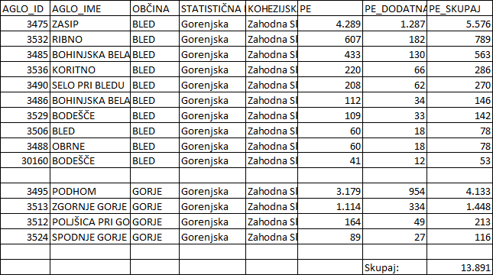

Kanalizacijski sistem na Bledu

Na Sliki 8 je prikazana shema kanalizacijskega omrežja. Ključna voda Blejske kanalizacije sta "M" kanal, ki poteka tik ob jezeru in "VS" kanal, ki odvaja odpadno vodo na KČN tudi iz občine Gorje Shema prikazuje tudi razvod natege po jezeru in dovodni kanal reke Radovne v jezero.
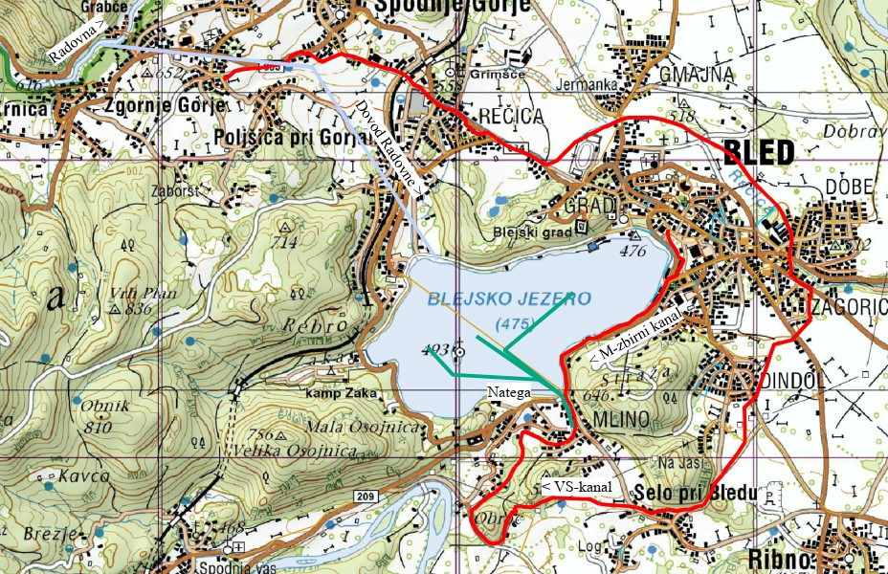
Slika 8: Shema kanalizacijskega omrežja

Glavni transportni vod iz centra Bleda je M kanal, katerega trasa poteka ob jezeru – od hotela Toplice do Mlinega. Začetki gradnje M kanala segajo v leto 1930 in sicer na območju centra Bleda. Sama gradnja je potekala več let in končala leta 2000. Skupna dolžina M kanal je cca 4 kilometrov. Profili betonskih cevi so v večini jajčaste oblike dn 1200/800 ali 1200/700 mm. Celotni sistem je bil definiran kot mešan kanal, kateri je bil namenjen kot odvodnik komunalnih, padavinskih in izvirnih voda. Kanalizacijski sistem ni vodotesen, saj so se uporabljale pretežno betonske cevi različnih profilov brez kvalitetnega tesnjenja na stikih. Ponekod je na stikih uporabljen premaz z betonsko malto. Na samem kanalizacijskem sistemu so trije razbremenilniki. Lokacije so pod občino Bled, na Ljubljanski cesti in pod naseljem Mlino. V letih 1980 do 1990 so bili sanirani nekateri odseki. V zgornjem delu Ljubljanske ceste in v spodnjem odseku, ki poteka ob potoku Jezernica, je bil M kanal v letih 1994-1995 saniran. Nov odsek kanala je bil zgrajen iz Tesal cevi dimenzij 800 in 600 mm.
Obstoječe kanalizacijsko omrežje M kanala je zelo obremenjeno z vdori tujih voda (zaledne površinske, izvirne, drenažne in podtalne vode). Problem je konstanten vdor izvirnih voda. Glavni problem pri vdoru tujih voda na prispevnem območju M kanalu je priključek izvira Ušivec. Priključen je pri Ledeni dvorani. Izvir Ušivec predstavlja cca 80% vseh tujih voda. V sušnem obdobju ta dotok predstavlja cca 25 I/s v deževnem obdobju pa preko 50 I/s. Tega in tudi drugih izvirnih voda država ne pusti, da se ga odvede v jezero, ampak samo v kanalizacijo, kot mešan sistem. V 80. letih prejšnjega stoletja, ko so gradili takrat glavnino kanalizacijskega sistema na Bledu, je bila v uporabi doktrina, da se vse vode (izvirne, drenažne, meteorne in odpadne) vodi v mešan kanal, saj so s tem odpadne vode razredčile do te mere, da so jih lahko odvajali v Savo Bohinjko. Tehnologija odvajanja in čiščenja odpadnih voda se je spremenila, Slovenija pa se je s pristopom k Evropski skupnosti zavezala, da bo v celoti izpolnila zahteve Direktive o čiščenju komunalne odpadne vode. M kanal je še vedno mešan kanalizacijski sistem v katerem se odvajajo tudi nekateri manjši izviri. Zato prihaja do problema prevelike količine tujih voda, ki ni smiselno voditi na čistilno napravo. Rešitev bi bila izgradnja dveh ločenih sistemov, sistema ki bi odvajal samo izvirske, zaledne vode ter neonesnažene padavinske vode in kanalizacijskega sistema za odvod odpadne vode. Razbremenjevanja v jezero ne bi bilo več.
Trenutno je na območju centra Bleda zgrajen mešani kanalizacijski sistem, v katerega so speljane fekalne, meteorne in tudi zaledne vode. Iztokov v Blejsko jezero ni, tudi iz M kanala se odpadne vode ne izlivajo v jezero. Vse omenjene mešane vode tečejo na centralno čistilno napravo Bled. Posledično to pomeni obremenitev naprave in dodatne stroške vzdrževanja. Občina Bled je na območju centra Bleda v večji meri že zgradila ločen kanalizacijski sistem, skupaj z novim črpališčem pri Kazini Bled, iz katerega se bodo prečrpavale fekalne vode preko tlačnega voda na obstoječi fekalni kanal na območju Dindola, ki poteka izven jezerske sklede. Izgradnja tlačnega fekalnega voda je poleg zagotovljenih finančnih sredstev vezana tudi na izgradnjo južne razbremenilne ceste, saj predvidena trasa tlačnega voda poteka po obstoječi državni (Ljubljanski) cesti. Občina Bled je za to investicijo že pridobila gradbeno dovoljenje.
Trasa M kanala je delno v cestnem telesu in delno na območju priobalnega pasu jezera. V letu 2003- 2004 so kanalizacijo v dolžini 1,5 km od Hotela Park do jezerne natege na območju Mlina strojno očistili in posneli. Na območju hotela Toplice je bilo saniranih nekaj jaškov. Na podlagi posnetkov s kamero so na lokaciji tunel – vila Petrol odkril vdor jezerne vode v kanal, ki je bil tudi uspešno saniran.
V letu 2017 je prišlo do večjega posega na spodnjem delu M kanala pri žagi na Mlinem. Na delu pred črpališčem Aljančič, ki odpadno vodo iz mešanega sistema prečrpava na centralno čistilno napravo Bled se je vgradil razbremenilno zadrževalni bazen in sistem Huber za mehansko čiščenje prelivne vode, ki izloči vso mehansko nesnago v zato namenjeno posodo.
Sistem je bil v naslednjem letu dograjen. Začela se je obsežna sanacija uničenega spodnjega dela cevovoda M kanala mimo Piska do žage na Mlinem. Nadomestil ga je novi PVC kanalizacijski vod v dolžini preko 300m in presekom 400 mm. S tem so v Jezernico iz sistema izločili 50% jezerske vode (natege), katera je bila pred tem priključena v M kanal. Ostalo odpadno vodo iz mešanega sistema se je po novem kanalizacijskem sistemu odvajala do razbremenilnika in na preko njega v črpališče Aljančič. Manjši del odpadne vode, katero črpalni sistem ne more prečrpati se preko naprave za izločanje mehanskih delcev Huber odvaja v Jezernico. Ko bo kanalizacijski sistem od centra Bleda do Mlina v celoti ločen in samo fekalni, potem ne bo prihajalo do razbremenitve odpadne vode pri Čutu.

Naslednji plan gradnje je, da se od Gasilskega doma mimo Ledene dvorane zgradi ločen sistem in tlačni vod od črpališča Kazina po Ljubljanski cesti do Cankarjeve in nato v drugi transportni vod odpadnih voda imenovan VS kanal. S tem posegom bo M kanal namenjen samo odvajanju meteornih in izvirnih voda, kateri bodo v spodnjem delu na Mlinem speljani v Jezernico.
Občina Bled trenutno gradi kanalizacijski na območju Mala Zaka -Za gradom. Investicija bo zaključena v letu 2021. Na območju jugo zahodno dela jezera ni predvidena izgradnja kanalizacije ( cca 10-11 objektov), zato bodo lastniki morali zgraditi svoje male čistilne naprave.
Pri nadgradnji urejanja odvajanja in čiščenja komunalne odpadne vode bo potrebno striktno upoštevati določbe Zakona o vodah, in sicer velja: Odvajanje odpadnih voda v naravna jezera, ribnike, mlake in druge naravne vodne zbiralnike, ki imajo stalen ali občasen pritok ali odtok celinskih ali podzemnih voda, in v vodne zbiralnike, ki so nastali zaradi odvzema ali izkoriščanja mineralnih surovin ali drugih podobnih posegov, in so v stiku s podzemno vodo, je prepovedano.
Individualne ureditve odvajanja in čiščenja komunalne odpadne vode morajo biti skladne z določbami Uredbe o emisiji snovi in toplote pri odvajanju odpadnih voda v vode in javno kanalizacijo (Uradni list RS, št. 64/12, 64/14 in 98/15). 12. člen Uredbe ureja odvajanje iz individualnih naprav na prispevnem območju jezera. Komunalno, industrijsko odpadno vodo ali mešanico odpadnih voda je prepovedano odvajati v podzemne vode, če gre za posredno odvajanje na prispevnih območjih naravnih jezer, razen če gre za prispevno območje presihajočega jezera ali za odvajanje komunalne odpadne vode iz male komunalne čistilne naprave, ali manj kot 300 m od obale naravnega ali umetnega jezera, razen presihajočega, če gre za odvajanje komunalne odpadne vode iz male komunalne čistilne naprave.
Na Sliki 9 je prikazan kanalizacijski sistem na območju Bleda, po podatkih Zbirnega katastra gospodarske javne infrastrukture.
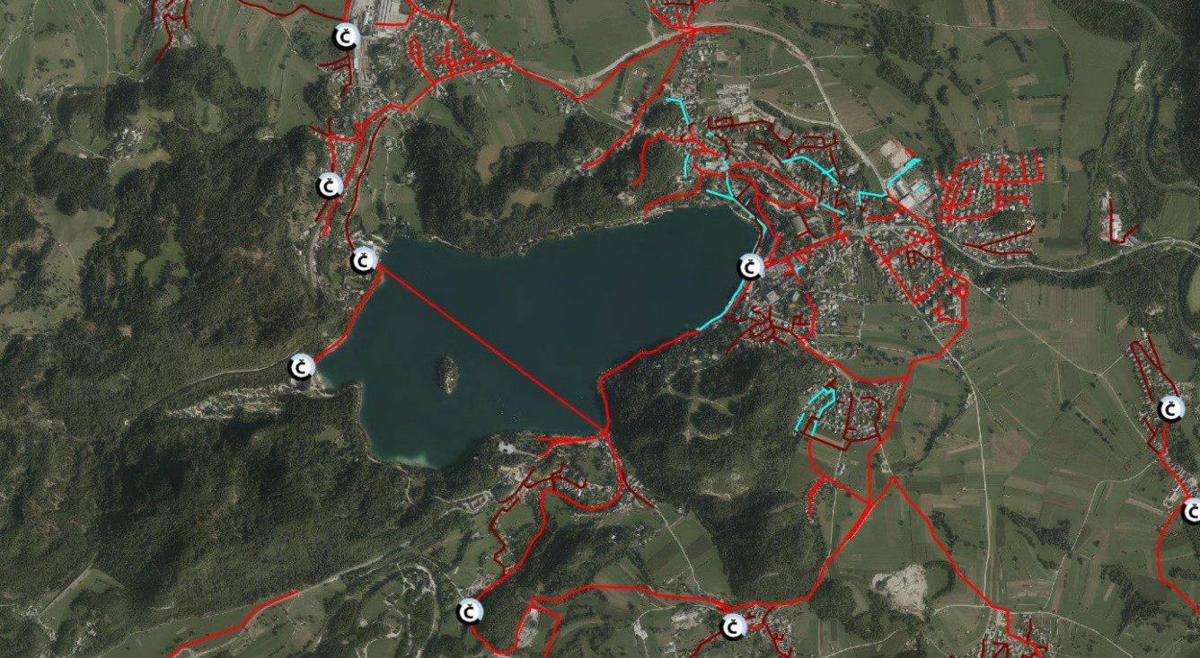
Mešani vod
Fekalni vod
Meteorni vod

Slika 9: Slika kanalizacijskega sistema na Bledu

Komunalna čistilna naprava Bled

Komualna čistilna naprava Bled je bila zgrajena leta 2007. Upravljalec je koncesionar - podjetje WTE d.o.o.
Podatki za KČN Bled:
Čistilna naprava ima okoljevarstveno dovoljenje, številka 35441-21/2017-8, z dne 19.6.2017 in uporabno dovoljenje številka 351-47/2008-13 z dne 17.7.2008.
Točka GKY:430901 GKX:133979
Višina: 422,6 m.n.m. Komunalne čistilne naprave ID naprave: 305
Ime naprave: BLED
Naziv upravljavca: WTE d.o.o. Stopnja čiščenja: terciarno
Količina čiščene odpadne vode za leto 2018 (1000m3/leto): po OVD 2.000.000 m3 (PE in izvirska voda Ušivec
Dejanska obremenitev za leto 2018 (PE): 8000 PE (prebivalci Bleda) in turisti. Zmogljivost čistilne naprave (PE): 14.150
Srednji mali pretok (m3/s):
Kam se odvaja: Sava Bohinjka
Izdano okoljevarstveno dovoljenje: DA

Obremenitev KČN iz poselitve je cca 8000 PE in dodatno obremenitev predstavljajo dejavnosti, predvsem turistične kapacitete, zmogljivost naprave pa znaša 14150 PE. Problem predstavlja več kot 60% dotoka izvirske vode Ušivec, ki bo rešen z izgradnjo ločenega sistema odvajanja komunalne odpadne in izvirske vode Ušivec, kar pa je pogojeno z izgradnjo obvoznice Bled. Z realizacijo tega projekta bo velikost KČN Bled zadostovala.

Investicijski načrti Občine Bled

Občinski projekti v teku:
nadaljevanje izgradnje ločenega kanalizacijskega sistema na območju ožjega središča Bleda I. faza
sočasno z obnovo blejske promenade;
- izgradnja ločenega kanalizacijskega sistema na območju Mala Zaka – Za gradom z izgradnjo fekalnega črpališča;
- po izgradnji kanalizacije v Mali Zaki se bo ribogojnica priključila na fekalni kanalizacijski sistem;
- v pripravi je projektna dokumentacija za izgradnjo ločenega sistema na območju Kolodvorske ceste v sklopu rekonstrukcije ceste;
- v mesecu januarju 2020 je občina izvedla pregled mešanega kanalizacijskega sistema M kanala na trasi od Festivalne dvorane Bled do naselja Mlino.
Obnova kanalizacije na območju ožjega središča Bleda I. in II. faza:

- Občina Bled želi še aktivneje pristopiti k reševanju problema izboljšanja ekološkega stanje voda na območju občine in sicer predvsem na tistih segmentih, ki zelo vplivajo na kvaliteto stanja vode Blejskega jezera.
- Eden izmed večjih vplivov je tudi ustrezna ureditev odvajanja fekalnih, meteornih in zalednih voda na območju strogega centra Bleda. Obstoječi kanalizacijski sistem je na predmetnem odseku starejšega datuma.
- Zgrajen je iz klasičnih betonskih cevi in jaškov. Nujno je potreben obnove, saj njegovo zbirno
območje gravitira v občutljivo območje Blejskega jezera.
- Del območja ožjega središča Bleda je že preurejen v ločeni kanalizacijski sistem, odseki kanalov za odvod komunalnih odpadnih voda pa so priključeni na mešani kanalizacijski sistem. Priključenost objektov na kanalizacijski sistem na območju jezera je 97%.
- S projektom je predvidena novogradnja ločenega sistema odvodnjavanja fekalnih in meteornih voda. Ločeno odvajanje komunalnih in padavinskih odpadnih voda je predpogoj za delovanje zasnovanega sistema. Dograditev kanalizacijskega sistema je takšna, da se bo na centralno čistilno napravo Bled odvedel celotni delež komunalnih odpadnih voda iz obravnavanega območja. Priključevanje padavinskih voda bo mogoče izključno na meteorni sistem.
Obnova kanalizacije na območju ožjega središča Bleda II. faza:
- Investicija je vezana na preureditev M kanala z izgradnjo pripadajočega črpališča pri Kazini Bled in izgradnjo tlačnega fekalnega cevovoda na območju Ljubljanske ulice do priključitve na obstoječi kanalizacijski sistem na območju Cankarjeve ceste.
- Dokončna rešitev problema je v izgradnji novega tlačnega fekalnega voda iz črpališča v središču Bleda, ki pa je pogojen z večmesečno zaporo Ljubljanske ceste oziroma preusmeritvijo prometa proti Bohinju na novo južno obvoznico. Z rekonstrukcijo Ljubljanske ceste je predvidena obnova tudi ostale komunalne infrastrukture.
Cilji projekta:
S predvideno novogradnjo ločenega komunalnega kanalizacijskega sistema na območja jezerske sklede bo pripravljena osnova za celostno rešitev odvajanja komunalne odpadne vode.
- Cilj je ureditev fekalne kanalizacije na območju jezerske sklede in priključitev vseh stanovanjskih objektov na kanalizacijo.
- Z izločitvijo izvirskih in meteornih voda iz fekalnega kanalizacijskega sistema se bodo zmanjšale količine odpadnih voda (mešane vode), ki trenutno pritekajo na Centralno čistilno napravo Bled. Posledično se bodo bistveno znižali tudi obratovalnih stroški čistilne naprave.
- Z izločitvijo čistih voda (zaledne in izvirske vode, meteorne vode ) iz fekalnega kanalizacijskega sistema se bodo bistveno zmanjšale količine mešanih voda, ki se razbremenjujejo preko razbremenilnikov v Jezernico.
- Del rešitve problematike je v doslednem izločanju čistih izvirskih voda iz sistema, kar je v pristojnosti države.
- Z obnovo kanalizacije bo zagotovljeno boljše tesnjenja kanalov za odvajanje odpadnih voda.
- Na redko poseljenih območjih (kot npr. Njivice–književniki), ki ne bodo opremljena z javno kanalizacijo, morajo lastniki stavb v skladu z veljavno zakonodajo zagotoviti čiščenje komunalne odpadne vode v mali komunalni čistilni napravi ali izjemoma v nepretočni greznici na svoje stroške.
- Cilj je doseči dobro ekološko stanje voda predvsem vodotokov na območju jezerske sklede.
- Iztok izvirske vode v jezero pomeni vir sveže vode.
- Izboljšati stanje urejenosti komunalne infrastrukture v centru Bleda (npr. plinifikacija, ogrevanje hotelov preko toplovoda).

Raba prostora

Občinski prostorski načrt za območje občine Bled je bil sprejet v letu 2014 in večkrat dopolnjen: Odlok o občinskem prostorskem načrtu Občine Bled
Uradno glasilo slovenskih občin, št. 34/2014
Datum sprejema:31.7.2014 Datum objave:1.8.2014
Datum začetka veljavnosti:30.9.2014
Popravek Odloka o občinskem prostorskem načrtu Občine Bled Uradno glasilo slovenskih občin, št. 40/2014Datum sprejema:2.9.2014 Datum objave:5.9.2014
Datum začetka veljavnosti:5.9.2014
Odlok o prvih spremembah in dopolnitvah odloka o Občinskem prostorskem načrtu občine Bled Uradno glasilo slovenskih občin, št. 14/2015
Datum sprejema:17.3.2015 Datum objave:20.3.2015
Datum začetka veljavnosti:21.3.2015
Obvezna razlaga Odloka o občinskem prostorskem načrtu Občine Bled Uradno glasilo slovenskih občin, št. 48/2016
Datum objave:30.9.2016
Datum začetka veljavnosti:30.9.2014
Obvezna razlaga Odloka o občinskem prostorskem načrtu Občine Bled Uradno glasilo slovenskih občin, št. 60/2017
Datum sprejema:19.12.2017 Datum objave:27.12.2017
Datum začetka veljavnosti:30.9.2014
Obvezna razlaga odloka o Občinskem prostorskem načrtu Občine Bled Uradno glasilo slovenskih občin, št. 7/2018
Datum sprejema:15.2.2018 Datum objave:16.2.2018
Datum začetka veljavnosti:30.9.2014
Odlok o drugih spremembah in dopolnitvah odloka o Občinskem prostorskem načrtu občine Bled Uradno glasilo slovenskih občin, št. 29/2018
Datum sprejema:5. 6. 2018
Datum objave:8. 6. 2018

Datum začetka veljavnosti:23. 6. 2018
Odlok o tretjih spremembah in dopolnitvah odloka o Občinskem prostorskem načrtu občine Bled Uradno glasilo slovenskih občin, št. 44/2019
Datum sprejema:24. 9. 2019
Datum objave:27. 9. 2019
Datum začetka veljavnosti:28. 9. 2019

Urejanja obale

Del obale Blejskega jezera je v naravnem stanju, del pa je utrjen – betonski oziroma kamnit. Del obale bo potrebno obnoviti, saj je v slabem stanju, kot je razvidno tudi iz fotografij v nadaljevanju besedila. Idejne zasnove postopnega urejanja obale (Slika 10) so pripravili na Občini Bled. Slika 11 prikazuje predlagan sonaravni načini zavarovanja obale, na slikah 12 in 13 pa so prikazane izvedbe možnih načinov sonaravnega urejanja obale. Sliki 14 in 15 prikazujeta poškodovan del obale ter del obale, ki ga bo potrebno urediti sonaravneje.
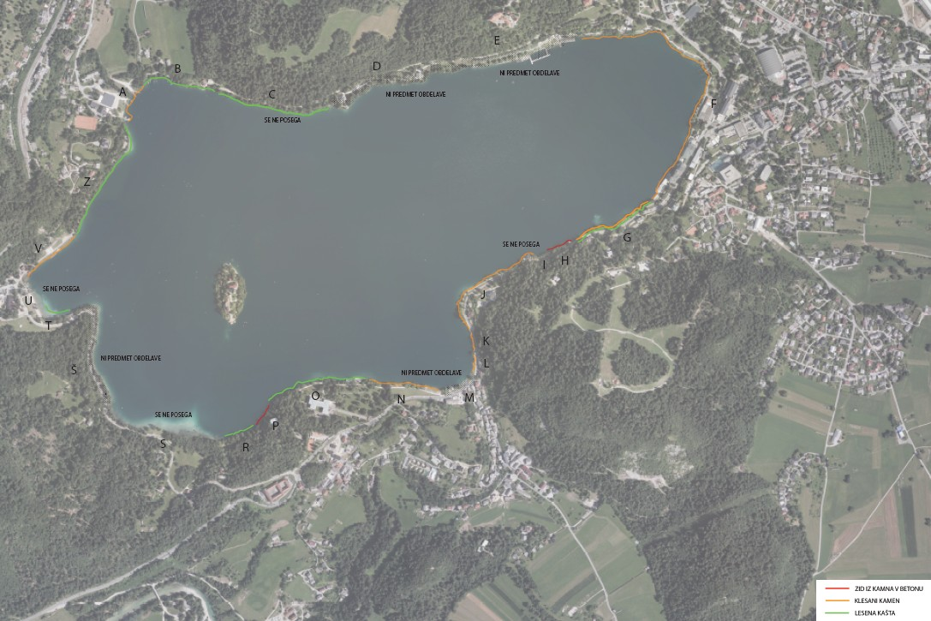
Slika 10: Idejna zasnova postopnega urejanja obale

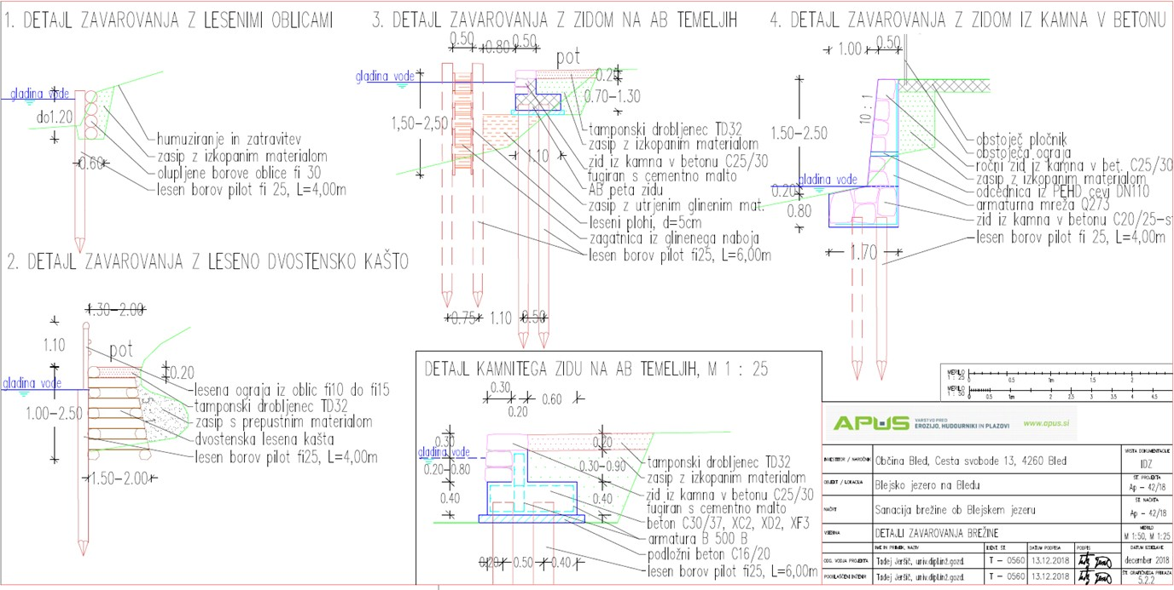
Slika 11: Predlagan sonaravni načini zavarovanja obale

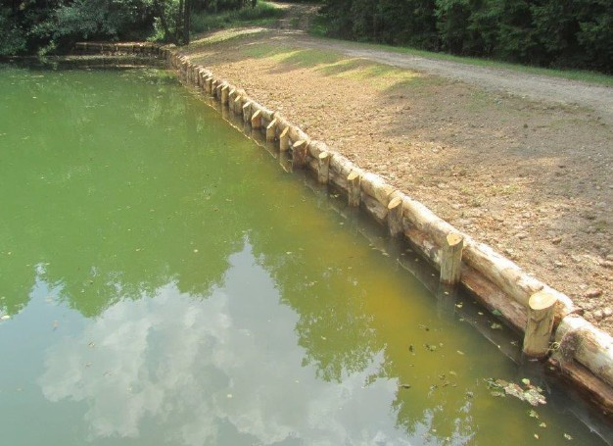
Slika 12: Lesene oblice podprte s piloti

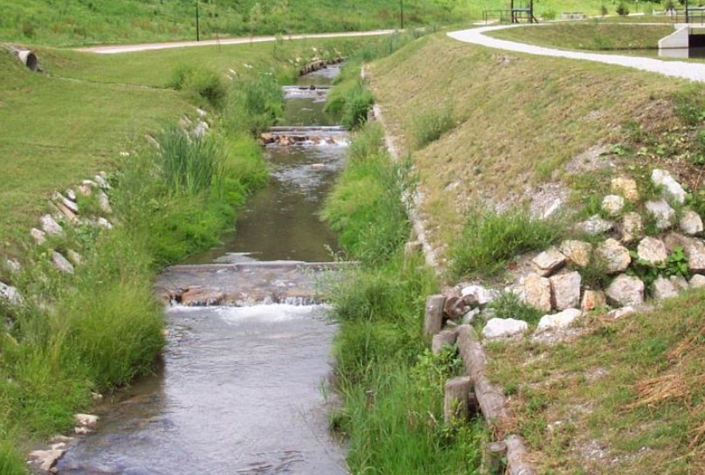

Slika 13: Dvostenske lesene kašte

Investicije v urejanja obale, ki jih izvaja Občina Bled so v naslednjih zneskih:
  - v letu 2019 je bila izvedena – rekonstrukcija obale pri pristanišču na Mlinem (150.000 €),
  - v letu 2020 je bila v sklopu izgradnje fekalne kanalizacije in obnove ostale komunalne infrastrukture v Mali Zaki izvedena sanacija dela obale v Mali Zaki (cca. 55.000 €)
  - v nadaljevanju pa se kot nujni investiciji predvidevata ureditev obale v Mali Zaki na območju
Veslaškega centera (220.000 €) in ureditev obale na območju pod Stražo – Mlino (250.000 €+).
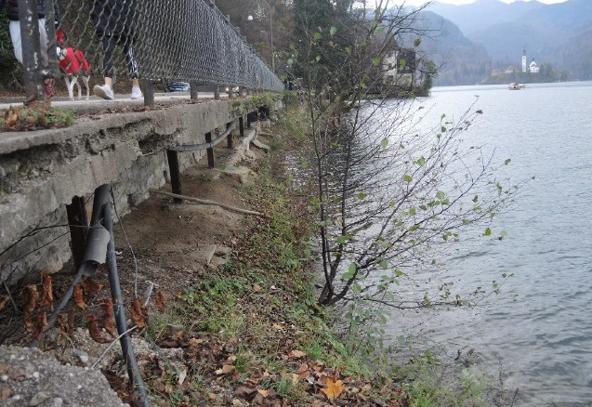
Slika 14: Del obale, ki ga bo potrebno urediti

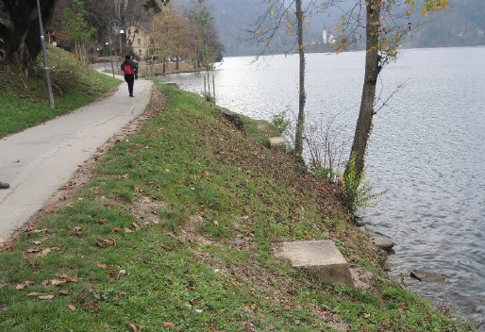

Slika 15: Obala ob cesti

Prepovedi na občinskem nivoju

Občina samostojno opravlja lokalne zadeve javnega pomena - izvirne naloge, ki jih določi s splošnim aktom občine ali so določene z zakonom, v skladu z Zakonom o lokalni samoupravi (Uradni list RS, št. 94/07 – uradno prečiščeno besedilo, 76/08, 79/09, 51/10, 40/12 – ZUJF, 14/15 – ZUUJFO, 11/18 – ZSPDSLS-1, 30/18, 61/20 – ZIUZEOP-A in 80/20 – ZIUOOPE). Občina za zadovoljevanje potreb svojih prebivalcev opravlja zlasti naslednje naloge: načrtuje prostorski razvoj, v skladu z zakonom opravlja naloge na področju posegov v prostor in graditve objektov, ureja, upravlja in skrbi, za lokalne javne službe, skrbi za varstvo zraka, tal, vodnih virov, za varstvo pred hrupom, za zbiranje in odlaganje odpadkov in opravlja druge dejavnosti varstva okolja, ureja in vzdržuje vodovodne in energetske komunalne objekte, gradi, vzdržuje in ureja lokalne javne ceste, javne poti, rekreacijske in druge javne površine v skladu z zakonom ureja promet v občini ter opravlja naloge občinskega redarstva, organizira komunalno-redarstveno službo in skrbi za red v občini. Občina tudi določa prekrške in denarne kazni za prekrške, s katerimi se kršijo predpisi občine in opravlja inšpekcijsko nadzorstvo nad izvajanjem občinskih predpisov in drugih aktov, s katerimi ureja zadeve iz svoje pristojnosti, če ni z zakonom drugače določeno.
Občina Bled je že uvedla nekatere prepovedi za izboljšanje stanja Blejskega jezera, kot so na primer: prepoved krmljenja vodnih živali, urejanje kopanja na urejenih kopališčih, urejanje mirujočega prometa ob jezeru. Občina je številne omejitve in prepovedi vezane na zmanjševanje vpliva obremenitev na kakovost jezera vnesla v Odlok o javnem redu in miru (Uradno glasilo slovenskih

občin, št. 14/2014, 20/2016, 17/2020) ter v Odlok o določitvi plovbnega režima po Blejskem jezeru (Uradno glasilo slovenskih občin, št. 20/2016, 27/2020, 33/2020).

Nadzor

Občinska uprava opravlja nadzorstvo nad izvajanjem občinskih predpisov in drugih aktov, s katerimi občina ureja zadeve iz svoje pristojnosti. Za opravljanje nadzorstva se lahko v okviru občinske uprave ustanovi občinska inšpekcija. Inšpekcijsko nadzorstvo neposredno opravljajo občinski inšpektorji kot uradne osebe s posebnimi pooblastili in odgovornostmi, v skladu z zakonom, s katerim je urejen inšpekcijski nadzor. Z občinskim predpisom se lahko določi, da se za opravljanje posameznih upravnih nalog iz izvirne pristojnosti občine podeli javno pooblastilo javnemu podjetju, javnemu zavodu, javni agenciji, javnemu skladu, drugi pravni osebi ali posamezniku, če se s tem omogoči učinkovitejše in smotrnejše opravljanje nalog zlasti, če se v celoti ali pretežno financirajo s plačili uporabnikov.
Nadzor v Občini Bled izvaja Medobčinski inšpektorat in redarstvo občin Bled, Bohinj in Železniki. Primarno slednji izvaja nadzor na določbami občinskih odlokov.

IZVEDENI UKREPI IN PROJEKTI OBČINE BLED

Nadgradnja kanalizacijskega sistema

V skladu z veljavno zakonodajo je urejanje odvajanja in čiščenja odpadnih in padavinskih voda pristojnost občine. S tem namenom že več let v Občini Bled poteka nadgradnja ločenega kanalizacijskega sistema. Cilj projekta je izgradnja fekalnega kanalizacijskega sistema na območju strnjene poselitve jezerske sklede, ločevanje fekalnih in meteornih voda ter odvod vseh odpadnih voda na Centralno čistilno napravo Bled.
Izvedeni ukrepi, ki jih je občina Bled do sedaj izvedla na območju jezerske sklede v zvezi z izgradnjo kanalizacijskega sistema:
- izgradnja novega tlačnega voda iz Male Zake proti železniški postaji Bled in potem preusmeritev v obstoječo kanalizacijsko omrežje na območju Kolodvorske ceste in ukinitev obstoječega tlačnega voda, ki poteka pod jezersko gladino iz Male Zake na Mlino;
- izgradnja novega fekalnega črpališča na lokaciji Camp Zaka in izgradnja ločenega sistema za odvajanje fekalnih in meteornih voda;
- izgradnja novega fekalnega črpališča pri Kazini Bled vključno z električnim agregatom ter izgradnja tlačnega voda do lokacije M kanal;
- izgradnja ločenega kanalizacijskega sistema fekalnih in meteornih voda na območju blejske promenade I. faza;
- izgradnja ločenega kanalizacijskega sistema za odvajanje odpadnih in padavinskih voda na območju vasi grad, zaledja Prešernove ulice Razgledne ulice, Aljaževe ulice, Prisojne ulice, Jamove ulice, Triglavske ulice ter na območju Pod skalo.
Izvedeni ukrepi, ki jih je občina Bled do sedaj izvedla na območju jezerske sklede v zvezi z izgradnjo kanalizacijskega sistema:
- izgradnja ločenega kanalizacijskega sistema v naselju Mlino vključno z izgradnjo ločenega
kanalizacijskega sistema na območju državne ceste Bled – Bohinj;
- izgradnja ločenega kanalizacijskega sistema v sklopu rekonstrukcije Rečiške ceste;
- izgradnja tlačnega fekalnega cevovoda iz Blejskega otoka na Mlino (investitor Župnija Bled);
- pregled kanala s kamero, dimljenje, čiščenje kanalizacije in črpališč;
- sanacija kanalizacijskih jaškov na območju M kanala na območju Ljubjanske ceste in Ceste svobode do Mlinega vključno z ukinitvijo vseh starih razbremenilnikov na obstoječem sistemu;
- vrednost investicij preko 3,8 mio EUR za namen ločeno odvajanje odpadnih in čistih voda. Bistvena problematika:
- mešani sistem (zaledne in izvirske vode, meteorne vode), ki so speljane v fekalni kanalizacijski sistem;
- čiste vode hidravlično obremenjujejo Centralno čistilno napravo in povzročajo dodatne stroške;
- nekontrolirano razbremenjevanje mešanih voda v vodotoke (razbremenilniki v potok Jezernica in v Savo Bohinjko - iztok iz Blejskega jezera; urediti ob izgradnji obvoznice Bled, slediti rokom iz inšpekcijske odločbe);
- dotrajanost kanalizacije;
- izvedba investicije (npr. zapora ceste, turistična sezona, finančna sredstva…).

Drugi ukrepi

- Gradnja in obnova kanalizacijskega omrežja, trenutno se gradi še kanalizacija v Mali Zaki, pri ribičih, kjer so bile doslej greznice. Počitniške hiše od sodniškega stolpa v Zaki do Pristave bodo morale imeti male čistilne naprave.
- Omejevanje gnojenja v pojezerju oz. časovno omejeno gnojenje, občina Bled ima pri tem ene najbolj strogih pravil v Sloveniji.
- Ukrepi za zmanjšanje prometa v območju Blejskega jezera.
- Odmik parkirnih mest z obale Blejskega jezera – Jezerska promenada.
- Zapora Veslaške promenade za motorna vozila.
- Zapora cesta Pristava – Velika Zaka – Železniška postaja v času turistične sezone.
- Vzpostavitev bike-sharing sistema.
- Gradnja mešanih površin za pešce in kolesarje (ob SRC, Rečiška cesta, Cankarjeva cesta…)
- Nova parkirna mesta, ki so oddaljena od Blejskega jezera in usmerjevalni sistem na prosta
parkirišča s spletno aplikacijo map.e-bled.si
- Uvajanje elektromobilnosti in zmanjšanje emisij izpustov CO2 in ostalih škodljivih plinov, postavitev polnilnic, nabava vozil na električni pogon za javna podjetja.
- Novo parkirišče za avtobuse ob Infrastrukturi Bled.
- Sončna krema v Grajskem kopališču.
- Intenzivno ozelevanje, zasajevanje in nadomestitev poškodovanega drevja z novimi vrstami,
preprečevanje dostopa do jezerske obale kjerkoli z zasaditvami (npr. vrbice).
- Ozaveščanje mladih družin glede negativnih vidikov krmljenja račk.
- Povečanje rabe obnovljivih virov energije in zmanjšanje rabe fosilnih goriv objektov v lasti
občine Bled in njenih zavodov.
- Zasledovanje koncepta zero waste na prireditvah, pitniki…
- Plovbni režim, ki prepoveduje plovbo čolnov z dizelskimi in bencinskimi motorji in določitev
kopalnih voda.
- Vsakoletne čistilne akcije Društva za podvodne dejavnosti.
- Promocija trajnostne mobilnosti in zelenega turizma med domačini in turisti.
- Ureditev parkirišča ob postaji Bled – Jezero (v pristojnosti Slovenskih železnic).
- Ko jezero cveti, fizično čiščenje gladine in pobiranje alg, saj odmrle predstavljajo gnojilo za nove alge.
- Od januarja do praktično danes nenehno čiščenje površine jezera in odvažanje alg.

Načrti:

- Kolesarska povezava Bled – Bohinjska Bistrica.
- Ureditev avtobusnih postajališč (12) v okviru projekta Počakaj na bus.
- Postopna preobrazba Jezerske promenade na Bledu.
- Postopno urejanje jezerske obale zaradi erozije.
- Ukrepi turizma za spremembo klientele gostov.

Izzivi:

- Ureditev ribogojnice po veljavnih okoljevarstvenih standardih.
- Gnojenje v pojezerju.
- Množični turizem.
- Manjkajoč dokument: Podrobnejši načrt upravljanja voda za Blejsko jezero (PNUV Blejsko jezero), ki bi moral nastati kot plod sodelovanja med MOP in Občino Bled.
- Delovanje natege, dotok Radovne, obnova, če je potrebno.
- Izvirske vode (npr. Ušivec) speljane v mešani sistem, ARSO ne dovoli, da bi pritoke speljali v jezero in zagotovili večjo pretočnost jezera.
- Izgradnja Južne razbremenilne ceste, potem možen skoraj popoln umik prometa z jezerske sklede.

VIRI IN LITERATURA

Ferjan, M. 1972. Prednapeti cevovod za dovod Radovne v Blejsko jezero. http://www.zveza-dgits.si/prednapeti-cevovod-za-dovod-radovne-v-blejsko-jezero
Gorjanc, Š. 2012. Geografska presoja vpliva družbenih dejavnikov na onesnaževanje Blejskega jezera.
https://repozitorij.uni-lj.si/Dokument.php?lang=slv&id=107647
Knehtl, M. et alt. 2019. Priprava in zagotovitev strokovnih podlag za izvajanje vodne direktive (2000/60/ES) Posodobitev prikaza človekovega delovanja na stanje površinskih voda. Inštitut za vode Republike Slovenije.
Knehtl, M. et alt. 2020. Priprava in zagotovitev strokovnih podlag za izvajanje vodne direktive (2000/60/ES) Posodobitev prikaza človekovega delovanja na stanje površinskih voda (nadaljevanje naloge 3 iz programa dela za leto 2019). Inštitut za vode Republike Slovenije.
Krajnc, U. 2001. Programi sanacije kakovosti Blejskega jezera in Save Bohinjke. http://mvd20.com/LETO2001/R9.pdf
Radinja, D. 1988. Širša degradacijska problematika Blejskega jezera (z vidika njegove pokrajinske strukture).
https://giam.zrc-sazu.si/sites/default/files/gs_clanki/GS_1901_099-133.pdf Rejec Brancelj, I. 1988. Vpliv pojezerja na onesnaženost Blejskega jezera. https://giam.zrc-sazu.si/sites/default/files/gs_clanki/GS_1901_135-161.pdf
Remec - Rekar, Š. 1998. Spremembe kakovosti Blejskega jezera. http://mvd20.com/LETO1998/R13.pdf
Remec - Rekar, Š. 2010. Zakaj se stanje Blejskega jezera spet slabša? https://www.arso.gov.si/vode/publikacije%20in%20poro%C4%8Dila/Clanek_Bled%20stanje_10.pdf
Rismal, M. 2019. Zakaj Blejsko jezero tudi po prvi v sanaciji 70 letih prejšnjega stoletja in po drugi leta 1980 že več kot 40 let ni čisto.
https://sdzv-drustvo.si/wp-content/uploads/2017/02/20.06.19_ODGOVOR-DRUS%CC%8CTVU-ZA- ZAS%CC%8CC%CC%8CITO-VODA_Prof.-Rismal.pdf
Rismal, M. 2019. Zakaj je Blejsko jezero še vedno evtrofično. http://mvd20.com/LETO2019/R20.pdf
Urevc, A. 2006. Upravljanje z jezerom - primerjava Bleda s podobnimi kraji v Avstriji. https://core.ac.uk/download/pdf/12088408.pdf

